**Titre développé**

Enjeux et amélioration de gestion des *Entandrophragma* : arbres africains potentiellement en danger

**Titre courant**

Les *Entandrophragma*: enjeux de gestion durable

**Mots-clés** : Afrique, aménagement forestier, bois, économie, *Entandrophragma*, exploitation forestière, forêt dense humide, gestion durable, reboisement.

**Renseignement sur les auteurs**

\***Emmanuel Kasongo Yakusu** (pour toute correspondance et tirés à part) :

Ghent University, Department of Environment, Laboratory of Wood Technology, Ugent-Woodlab. Coupure Links 653. 9000 Gand (Belgique).

Royal Museum for Central Africa. Service of Wood Biology. Leuvensesteenweg 13. 3080 Tervuren (Belgique).

Université de Kisangani. Faculté de Gestion des Ressources Naturelles Renouvelables. B.P. : 2012. Avenue Kitima, 3. Kisangani (République Démocratique du Congo).

Email : [emmakasongo1@yahoo.fr](mailto:emmakasongo1@yahoo.fr) / [emmanuel.kasongoyakusu@ugent.be](mailto:emmanuel.KasongoYakusu@ugent.be)

**Dominique Louppe :** Centre de coopération internationale en recherche agronomique pour le développement. Département forestier. Campus international de Baillarguet TA 10/C 34398 Montpellier Cedex 5 (France). E-mail : [dominique.louppe@cirad.fr](mailto:dominique.louppe@cirad.fr)

**Franck S. Monthe :** Université Libre de Bruxelles. Faculté des Sciences. Évolution biologique et Écologie. CP 160/12. Avenue F. D. Roosevelt, 50. B-1050 Bruxelles (Belgique).

E-mail : [fmonthekameni@yahoo.fr](mailto:fmonthekameni@yahoo.fr)

**Olivier J. Hardy :** UniversitéLibre de Bruxelles. Faculté des Sciences. Évolution biologique et Écologie. CP 160/12. Avenue F. D. Roosevelt, 50. B-1050 Bruxelles (Belgique).

E-mail : [ohardy@ulb.ac.be](mailto:ohardy@ulb.ac.be)

**Félicien Bola Mbele Lokanda :** Université de Kisangani. Faculté des Sciences. B.P. : 2012. Avenue Kitima, 3. Kisangani (République Démocratique du Congo). E-mail : [fellybolambelok@yahoo.fr](mailto:fellybolambelok@yahoo.fr)

**Wannes Hubau** : Royal Museum for Central Africa. Service of Wood Biology. Leuvensesteenweg 13. 3080 Tervuren (Belgique). E-mail: [wannes.hubau@africamuseum.be](mailto:wannes.hubau@africamuseum.be)

**Jan** **Van Den Bulcke:** Ghent University, Department of Environment, Laboratory of Wood Technology, Ugent-Woodlab. Coupure Links 653. 9000 Gand (Belgique). E-mail: [jan.vandenbulcke@ugent.be](mailto:jan.vandenbulcke@ugent.be)

**Joris Van Acker:** Ghent University, Department of Environment, Laboratory of Wood Technology, Ugent-Woodlab. Coupure Links 653. 9000 Gand (Belgique). E-mail: [joris.vancker@ugent.be](mailto:joris.vancker@ugent.be)

**Hans Beeckman :** Royal Museum for Central Africa. Service of Wood Biology. Leuvensesteenweg 13. 3080 Tervuren (Belgique). E-mail: [hans.beeckman@africamuseum.be](mailto:hans.beeckman@africamuseum.be)

**Nils Bourland :**

Royal Museum for Central Africa. Service of Wood Biology. Leuvensesteenweg 13. 3080 Tervuren (Belgique).

Centre de Recherche Forestière Internationale. Situ Gede Bogor Barat 16115 (Indonesie).

Resources and Synergies Development. Noliktavu iela 7, Dreilini, Stopinu novads, Riga 2130 (Lettonie). E-mail: [nils.bourland@aigx.be](mailto:nils.bourland@aigx.be)

**Résumé**

**Description du sujet.** De par la qualité de leur bois et leurs nombreux usages traditionnels, les espèces d’*Entandrophragma* font l’objet d’une importante exploitation, laquelle est susceptible de compromettre leur pérennité en l’absence de gestion durable. La présente étude dresse un état des lieux de la situation des cinq espèces commerciales principales d’*Entandrophragma* à savoir, *Entandrophragma angolense*, *E. congoense* (souvent assimilée par erreur à *E. angolense*), *E. candollei*, *E. cylindricum*, et *E. utile* et propose des pistes de recherches pour améliorer les stratégies de gestion du genre afin de le préserver et d’en permettre une exploitation durable à long terme*.*

**Littérature.** Elle a principalement été basée sur les données scientifiques issues de publications, les données économiques (e.g., les statistiques de production et d’exportation), les données juridiques (e.g., lois et réglementations), les plans d’aménagement et rapports d’inventaires ainsi que d’autres documentations pertinentes ayant traité les questions liées à la gestion des espèces d’*Entandrophragma.* Les connaissances sur la gestion forestière des *Entandrophragma* des forêts denses humides d’Afrique sont encore fragmentaires alors que les quatre espèces principales exploitées, *Entandrophragma angolense*, *E. candollei*, *E. cylindricum*, et *E. utile*, sont considérées comme « vulnérables » dans la liste rouge de l’UICN. Ces espèces, de par leur valeur économique, continuent d’attiser l’intérêt de certains opérateurs forestiers, d’où une forte exploitation industrielle mais aussi artisanale pour le bois d’œuvre. Celle-ci ne s’effectue pas toujours dans le respect d’un plan d’aménagement validé, ni de la durée des rotations qui permettraient d’atteindre un taux de reconstitution susceptible de pérenniser la ressource que ces espèces représentent.

**Conclusion.** La gestion durable des *Entandrophragma* exige notamment le développement et le respect de mesures d’aménagement pour pérenniser leur exploitation. Celle-ci doit s’appuyer sur une gestion adéquate des peuplements naturels et sur le reboisement ainsi que sur des mesures de conservation. Les recherches à développer doivent s’intéresser à la gestion des espèces exploitées d’*Entandrophragma* en lien avec leurs potentiels de production, leur distribution spatiale, leurs milieux et dynamiques de croissance, leur caractérisation et variabilité anatomiques.

1. **Introduction**

L’extraction du bois est une des causes directes de la déforestation tropicale (Geist *et al.*, 2002 ; Gillet *et al.*, 2016). Cependant, hormis des cas d’exploitations très intensives du bois en Asie du sud-est et en Amérique latine, Karsenty et Ongolo (2012) notent que l’exploitation forestière sous les tropiques humides est sélective et qu’il est rare qu’elle conduise directement à un abattage et à des dégâts suffisants pour que l’on puisse parler de déforestation. Dans le bassin du Congo, Doucet et Kouadio (2007) précisent que le marché du bois est aussi très sélectif et que, en conséquence, l’exploitation est limitée à quelques espèces. Cependant, l’exploitation de tiges de qualité supérieure d’un nombre réduit d’espèces peut devenir un véritable écrémage génétique au sein de ces espèces (Nanson, 2004). Ce risque élevé d’érosion génétique concerne les espèces d’arbres africains d’intérêt économique dont les *Entandrophragma*.

Le genre *Entandrophragma* C. DC. comprend selon les sources 10 à 12 espèces d’arbres distribuées exclusivement en Afrique tropicale (Kasongo Yakusu *et al.*, 2018). Au sein de la famille des Meliaceae, ce genre est le plus riche en espèces précieuses exploitées comme bois d’œuvre (Tailfer, 1989 ; Kasongo Yakusu *et al.*, 2018) à des fins industrielles depuis des décennies (Lebacq *et al.*, 1950) en raison de l’excellente qualité de leurs bois à usage multiple. Lescuyer *et al.* (2012) montrent qu’elles font aussi l’objet d’une exploitation artisanale au cours des dernières années. La qualité technologique du bois et donc sa valeur commerciale varient d’une espèce à l’autre. Les espèces des forêts denses humides, *E. angolense* C. DC. (nom commercial : tiama blanc), *E. candollei* Harms (kosipo), *E. congoense* (Pierre ex De Wild.) (tiama noir), *E. cylindricum* Sprague (sapelli), et *E. utile* Sprague (sipo), s’étendent en une large bande au nord et au sud de l’équateur à partir du littoral atlantique jusqu’au versant occidental de la dorsale du Kivu à l’est, en passant par le bassin du Congo (White, 1986; Kasongo Yakusu et *al.*, 2018) et sont parmi les plus précieuses (Hall, 2008 ; IITO, 2017). En République centrafricaine (RCA) par exemple elles représentent plus de 70% du volume total de bois exporté (Hall, 2008). Elles ont été abondamment exploitées en Afrique de l’Ouest. La Côte d’Ivoire a exporté plus de 3,7 millions de mètres cubes de grumes d’*Entandrophragma* et de 400 000 mètres cubes de sciages entre 1970 et 1974[1]. L’exploitation de ces espèces s’est tarie en Afrique de l’ouest mais s’est déplacée vers l’Afrique centrale (Bayol *et al.*, 2012).

Ces cinq espèces principales d’*Entandrophragma* exploitées croissent dans les forêts denses humides sempervirentes et semi-décidues (Meunier *et al.*, 2015 ; Kasongo Yakusu *et al.*, 2018) et ont ainsi fait l’objet de prélèvements tels qu’elles n’ont pu être remplacées par leur régénération naturelle. Celle-ci est parfois déficiente en conditions naturelles (Lemmens, 2008). Cet état de fait a engendré de sérieuses inquiétudes quant aux risques en matière de conservation qui pèsent sur ces espèces, maintenant inscrites comme espèces « vulnérables » sur la liste rouge de l’UICN (UICN, 2012). L’inscription à cette catégorie n’a pas pour but d’interdire leur exploitation, mais plutôt d’attirer l’attention des gestionnaires forestiers (e.g., l’Etat et les exploitants forestiers) sur la nécessité de mettre en place les conditions d’une gestion durable des ressources forestières et de ces espèces. Le statut de conservation des espèces d’*Entandrophragma* sera certainement appelé à évoluer en fonction des conditions de leur exploitation, de leur régénération et de la réduction des populations. Il convient donc de dresser un état de lieux de leur exploitation et de leur régénération tout en prenant en compte leur importance économique ainsi que la législation et la réglementation en matière de gestion de la ressource. Il est donc important de collecter des informations pertinentes sur leur dynamique de croissance, leurs exigences environnementales, sur les propriétés anatomiques et technologiques de leurs bois, et sur leurs valeurs économiques et sociales.

La présente revue de la littérature veut rassembler et analyser les connaissances publiées sur les espèces d’*Entandrophragma* les plus exploitées en Afrique (sapelli, sipo, kosipo, tiamas blanc et noir) en vue de :

* caractériser leur croissance et la qualité de leur bois ;
* évaluer l’importance de leur exploitation ;
* décrire leur situation économique, industrielle et commerciale ;
* faire l’état des mesures légales et réglementaires en matière d’aménagement et de gestion ;
* discuter de la pertinence de leur statut de conservation en tenant compte des pressions anthropiques sur leurs populations ;
* dégager les thématiques de recherches nécessaires à leur conservation et à la pérennisation de leur exploitation.

1. **Dynamique de croissance**
   1. **Analyses de cernes et rythme de croissance**

**Analyses de cernes.** Le cerne de croissance est une couche de croissance ultérieure de xylème ou de phloèmeme suggérant une périodicité de croissance, tandis qu’un faux cerne est une zone de croissance supplémentaire, apparemment complète, aux limites bien définies, formée au cours d'une saison de croissance (Kaennel et Schweingruber, 1995; Dié *et al.*, 2012). La classification des cernes de croissance du xylème en fonction de la structure et du caractère distinctif est donnée par le Comité d’IAWA (1989). L’analyse de cernes d’un arbre joue de multiples rôles, notamment l’évaluation du rythme de croissance et le fonctionnement (*e.g.*, face au changement climatique à travers l’analyse de la relation cerne-climat), ainsi que l’estimation de l’âge d’un arbre. En effet, la présence et la lisibilité des cernes permettent l’analyse dendrochronologique, si chaque cerne peut être associé à une année donnée et mesuré avec précision (Fétéké *et al.*, 2016). Les premières observations des *Entandrophragma*,notamment *E. cylindricum et E. utile* renseignent des cernes limités par une fine ligne continue et susceptibles d’être annuels (Détienne et Mariaux, 1977 ; Porter *et al.*, 2004). Cependant, Banak *et al.*, (2008) notent que les limites des cernes de *E. angolense, E. cylindricum et E. utile* sont soit distinctes, soit indistinctes ou absentes, et que celles de *E. candollei* sont indistinctes ou absentes. Même si la lecture des cernes chez les espèces du genre *Entandrophragma* peut s’avérer difficile, elle permettrait d’approfondir les connaissances sur leur vitesse de croissance diamétrique, au moins pour certaines d’entre elles.

Par ailleurs, l’étude des isotopes stables de l'oxygène (δ18O) dans les cernes de croissance des arbres tropicaux est un outil prometteur pour les reconstructions climatiques à haute résolution (annuelle). En raison des cernes de croissance facilement mesurables et datables dans *E. utile*, de la présence d'un signal δ18O commun fort et de sa relation avec les précipitations régionales, Van der Sleen *et al.* (2015) soutiennent que l'analyse δ18O des cernes des arbres de cette espèce représente un outil prometteur pour une reconstruction de la variabilité climatique au cours des derniers siècles dans la région africaine. Cette nouvelle recherche appliquée à d’autres espèces commerciales d’*Entandrophragma* permettrait des reconstructions climatiques à partir de cernes de croissance distincts.

**Rythme de croissance.** Selon Couralet *et al.* (2010), le rythme de croissance des arbres, donc la formation des cernes de croissance, dépend principalement des variations climatiques. Les saisons optimales pour la croissance en diamètre et la formation des cernes des *Entandrophragma* en Côte-d’Ivoire, Cameroun et RCA sont les deux saisons pluvieuses. Un bref arrêt de croissance en diamètre chez certaines tiges est observé au cours de la petite saison sèche de juillet-août alors que la grande saison sèche correspond à une période de croissance ralentie ou nulle (Détienne *et al.*, 1977 ; Fétéké *et al.*, 2016). D’une manière générale, la reprise de l’activité de croissance chez les *Entandrophragma* a lieu pendant le premier mois pluvieux et n’est pas modifiée par des variations du régime des pluies au cours de la saison végétative d’avril à novembre (Détienne et *al.*, 1977).

* 1. **Mesure des accroissements diamétriques**

En Afrique centrale et occidentale, la gestion durable des essences commerciales repose notamment sur le calcul du taux de reconstitution (Durrieu de Madron et Forni, 1997) donc, notamment, sur leur vitesse de croissance diamétrique (Fétéké *et al.*, 2016). Des analyses de cernes et des mesures de diamètres répétées dans le temps(tableau I)ont été réalisées au Cameroun, en Côte d’Ivoire, au Ghana, en RCA et en République du Congo (Congo) pour étudier la croissance de certaines espèces commerciales d’*Entandrophragma* (Détienne et Mariaux, 1977 ; Adler, 1989 ; Détienne *et al.*, 1998 ; Durrieu de Madron *et al.*, 2000 ; Gillet *et al.*, 2008 ; Owona Ndongo *et al.*, 2009 ; Fétéké *et al.*, 2015 ; Fétéké *et al.*, 2016). Les accroissements observés avec ces deux méthodes sont comparables et leur utilisation permet, pour une essence donnée, d’obtenir des fourchettes assez précises de vitesses de croissance en diamètre et de calculer le taux de reconstitution entre deux rotations. Pour affiner les connaissances sur leur croissance en diamètre, il serait souhaitable d’approfondir les recherches sur la base d’effectifs plus importants répartis sur l’ensemble de l’aire de répartition des *Entandrophragma* (Durrieu de Madron *et al.*, 2000). Comme la vitesse de croissance dépend aussi fortement de la hiérarchie sociale d’un arbre par rapport aux tiges avoisinantes (Gillet *et al.*, 2008), il s’agirait de mesurer la croissance diamétrique de l’arbre en fonction de son statut social (dominé, co-dominant et dominant). D’après Durrieu de Madron *et al.* (2000), la croissance diamétrique annuelle moyenne d’*E. cylindricum* varie de 2,8 à 7,7 mm/an mais Gillet *et al.* (2008) ont montré qu’une partie de cette variabilité s’explique par le statut social de l’arbre. Ainsi ces auteurs ont déterminé que la croissance moyenne en diamètre d’un arbre dominé était de 5 mm/an, de 8 mm/an pour un co-dominant et de 11 mm/an pour un dominant. Cependant, la vitesse de croissance dépend aussi d’autres facteurs tels que la qualité du sol, la variabilité interannuelle du climat, notamment de la pluviométrie, ainsi que de l’intensité et de l’ancienneté de l’exploitation forestière qui modifient notamment la concurrence entre arbres. L’ensemble de ces facteurs fait que l’accroissement d’un sapelli (ainsi que d’autrès espèces d’*Entandrophragma*) peut varier du simple au double selon les années (Fétéké *et al.*, 2016).

1. **Propriétés anatomiques et technologiques**

La provenance et les conditions de croissance de l’arbre influent sur les propriétés physiques et mécaniques du bois (Guibal et *al.*, 2016). Gérard (1999) recommande que ces propriétés qui permettent de qualifier un bois en fonction de l'usage auquel il est destiné doivent être étudiés et analysés plus systématiquement afin de pouvoir répondre de façon pertinente à la demande des industriels et simples usagers, et contribuer ainsi à l'optimisation et au développement durable de l'utilisation des essences tropicales africaines. Par ailleurs, l’anatomie appliquée permet de comprendre ces dernières propriétés du bois matériau et d’expliquer des variations de qualité des bois et des produits transformés (Louppe, 2016). Actuellement, elle contribue dans la gestion durable des certaines espèces d’arbres par le contrôle du commerce illégal des bois car l’exploitation et le commerce intensifs de celles-ci ainsi que la disparition de leur habitat, peuvent conduire à leur extinction (Louppe, 2016). La maitrise de toutes ces connaissances est notamment nécessaire pour justifier des actions prioritaires de gestion durable (e.g., l’orientation vers la sylviculture et l’intégration dans le programme de reboisement) des espèces menacées par une forte exploitation, en l’occurrence des *Entandrophragma*.

* 1. **Propriétés anatomiques**

Les descriptions anatomiques du bois d’*Entandrophragma* selon les normes IAWA ont été faites par plusieurs auteurs dans le cadre de PROTA (Louppe et Détienne, 2007 ; Louppe *et al.*, 2008) et ont été intégrées au site *InsideWood* (<http://insidewood.lib.ncsu.edu>). Les caractères anatomiques du bois de ces espèces diffèrent peu à l’exception de quelques caractères anatomiques distinctifs (Brazier et Franklin, 1961 ; Banak *et al.*, 2008; tableau II). La clé d’identification anatomique des quatre principales espèces d’*Entandrophragma* proposée par Brazier et Franklin (1961) a été établie à partir du faible nombre de spécimens (4 à 7 par espèce). Elle a donc été reformulée (tableau II) grâce aux descriptions anatomiques réalisées par Banak *et al.* (2008) et repose désormais sur cinq caractères totalement distinctifs pour *E. candollei* (43, 84, 159,160 et 161[2]), deux pour *E. angolense* (12 et 107) et *E. cylindricum* (25 et 81).Cinq caractères anatomiques moyennement distinctifs (97, 104, 118, 131 et 137) rapprochent *E. cylindricum* et *E. utile.* Laséparation de ces deux espèces est principalement basée sur la présence deux caractères anatomiques totalement distinctifs (25 et 81) et d’un caractère anatomique faiblement distinctif (98) pour *E. cylindricum*, ainsi que celle d’un caractère anatomique faiblement distinctif pour *E. utile* (46). Néanmoins,le bois de *E. cylindricum* a souvent une plus jolie couleur et est plus joliment figuré (Lemmens et *al.*, 2008). Les bois d’*E. candollei* et *E. angolense* onten commun un caractère anatomique moyennement distinctif(94). *E. candollei* se différencie des trois autres espèces par la présence de silice dans les rayons, le parenchyme axial et dans les fibres (159, 160 et 161).

L’anatomie du bois de ces espèces devrait être approfondie, ce qui devrait permettre de mieux distinguer les limites des cernes de croissance via l’analyse du diamètre des vaisseaux et d’améliorer ainsi les connaissances sur leur croissance en diamètre et en hauteur en mesurant la largeur des cernes de la moelle à l’écorce à différentes hauteurs du tronc (Beeckman, 2016).

* 1. **Propriétés technologiques**

Les propriétés du bois des principales espèces d’*Entandrophragma* exploitées sont bien documentées (ATIBT, 1986 ; Gérard *et al.*, 1998 ; Dahms, 1999 ; Kémeuzé, 2008 ; Nyunaï, 2008 ; Tchinda, 2008 ; CIRAD, 2015 ; Gérard *et al.*, 2016). Elles apparaissent très variables d’une espèce à l’autre comme au sein d’une espèce donnée. Les principales caractéristiques physiques et mécaniques (e.g., masse volumique à l’état sec, dureté et stabilité) des quatre espèces commerciales d’*Entandrophragma* sont résumées au tableau III.Celles-ci prédisposent ces espèces à l’industrie du bois, d’autant que leur bois est également connu pour résister aux attaques de champignons, d’insectes de bois sec et de termites (Staner *et al.*, 1958 ; Gérard *et al.*, 2016).

1. **Valeur socio-économique**
   1. **Valeur économique**

Les espèces d’*Entandrophragma* tout comme celles de *Swietenia* Jacq. et *Khaya* A. Juss. sont reprises sous l’appellation anglo-saxone « Mahogany » ou acajou, regroupant les meilleurs bois d’ébénisterie dans le monde (White et Gasson, 2008). Les « acajous d’Afrique » regroupent les genres *Khaya* et *Entandrophragma* qui sont parmi les espèces forestières les plus précieuses et qui, par exemple, ont représenté jusqu’à plus de 70% du volume total exporté de RCA (Hall, 2008). Ceci s’explique aussi par le fait que *Entandrophragma* est le seul genre dont quatre espèces sont exploitées en forêts denses humides africaines (Staner *et al.*, 1958 ; Bayol *et al.*, 2012). Pour comprendre l’importance économique de ces espèces, il serait important de connaitre l’évolution des récoltes dans leur aire de répartition depuis les années 1960 par exemple et de suivre la migration des zones de récolte au cours du temps.

* + 1. **Aire de distribution**

Six espèces d’*Entandrophragma* ont de très larges distributions guinéo-congolaises : *E. angolense*, *E. candollei*, *E. congoense*, *E. cylindricum*, *E. palustre* et *E. utile* (Kasongo Yakusu *et al.*,2018). A l’exception de *E. palustre* qui se cantonne aux forêts marécageuses, essentiellement en RDC et en RC (Lemmens, 2008), les cinq autres espèces croissent dans les forêts denses humides sempervirentes et semi-décidues (Meunier *et al.*, 2015 ; Kasongo Yakusu *et al.*,2018). La **figure 1** présente la répartition géographique de ces espèces, adaptée d’après la base de données « Rainbio » (Dauby et al., 2016). Elle confirme que *E. cylindricum* et *E. angolense* (présentant une distribution la plus étendue parmi ces cinq espèces) sont plus abondantes localement qu’*E. candolei* et *E. utile* (Doumenge et *al.*, 2010 ; Kasongo Yakusu et *al.*, 2018).

* + 1. **Concentration de production en Afrique occidentale**

Les statistiques (à partir des années 1960) de production du bois en grumes ou d’exportation par type de produit (e.g., grumes, sciages, placages déroulés et contreplaqués) et par espèce d’*Entandrophragma* sont rarement disponibles et accessibles. Elles ne sont pas aussi régulières et continues de manière chronologique. Les données publiées dans la revue Bois et Forêts des Tropiques à la rubrique « Commerce des bois tropicaux » entre 1963 et 1974 permettent de retracer l’évolution des exportations de grumes d’*Entandrophragma* de 1963-1973 pour la Côte d’Ivoire, le Cameroun et le Gabon. Les statistiques de l’ATIBT, fragmentaires, permettent de compléter les chiffres pour le Gabon pour la période 1998-2003. Pendant la période 1963-1973, d’importantes quantités de grumes d’*Entandrophragma* ont été exportées : la Côte d’Ivoire a exporté ± 6 millions m3 de sipo, ± 1,5 million m3 de sapelli et ± 1,5 million m3 de tiama blanc ; le Cameroun ± 350 000 m3 de sapelli, ± 150 000 m3 de sipo et ± 40 000 m3 de kosipo ; le Congo ± 200 000 m3 de sipo, ± 150 000 m3 de sapelli et ± 75 000 m3 de tiama et le Gabon ± 25 000 m3 de sipo, ± 15 000 m3 de tiama blanc et ± 7 000 m3 de sapelli. La **figure 2** présente les évolutions annuelles de ces exportations. Pour la période 1996-2013, seules les statistiques du Gabon sont disponibles : ce pays a exporté ± 200 000 m3 d’*Entandrophragma.*

La Côte d’Ivoire est le pays qui a le plus exploité les espèces commerciales d’*Entandrophragma* (ca.10 millions de mètres cubes grumes exploités entre 1963 et 1973). Cette forte exploitation associée à l’extension des terres agricoles au détriment des forêts y a fortement réduit la ressource. Dès le milieu des années 1970, les exportations ont commencé à baisser (**Figure 2**). Cet appauvrissement de la ressource se concrétise dans les années 2000. Les statistiques d’entrées de grumes en usine ne font alors plus référence qu’au seul *E. angolense* avec 41 700 m3 grumes en 2004 et 10 400 m3 en 2012 (Louppe et Ouattara, 2013), les autres espèces du genre n’étant plus exploitées qu’en faibles quantités.

* + 1. **Afrique centrale, nouveau pool de production**

Actuellement, l’exploitation de ces espèces s’est déplacée vers d’autres régions. Le tableau IV présente cette évolution entre 2005 et 2012 pendant laquelle la production contrôlée de grumes des *Entandrophragma* en Afrique centrale est la suivante :

* sapelli : Congo ± 3,5 millions m3, Cameroun : ± 3 millions m3, RCA, ± 2 millions m3 et RDC, ± 500 000 m3 ;
* sipo : Congo ± 550 000 m3, RDC ± 200 000 m3 et RCA ± 150 000 m3 ;
* kosipo : Cameroun ± 300 000 m3, RCA ± 150 000 m3, Congo ± 75 000 m3 et RDC ± 50 000 m3 ; et
* tiama blanc : RCA ± 100 000 m3 RDC ± 100 000 m3.

Au début des années 2010, le Congo et le Cameroun sont les principaux producteurs de bois d’*Entandrophragma* (Bayol *et al.*, 2012). L’historique du commerce du sapelli illustre très bien l’ampleur de l’exploitation des espèces du genre. En Afrique de l’ouest, l’exploitation a fortement réduit les populations de sapelli si bien que son exploitation s’est déplacée vers l’Afrique centrale, principal pôle de production actuel (Eckebil et *al.*, 2017) où il est de loin l’espèce d’acajou la plus exploitée avec ± 1,3 millions de m3 en 2008 (Bayol *et al.*, 2012). En comparaison, l’exploitation du sipo et du kosipo est faible avec, en 2008, ± 130 000 et ± 100 000 m3 respectivement (**Figure 3**). En Afrique centrale, en 2008, seul l’okoumé (*Aucoumea klaineana)* était plus exploité que le sapelli. Les faibles volumes exploités de sipo s’expliquent par sa forte dissémination dans le massif forestier. Sa rareté a ainsi conduit certains aménagistes à l’exclure des principales essences à exploiter (Bayol *et al.*, 2012).

* 1. **Valeur sociale**
     1. **Multiplicité des usages sociaux**

Les *Entandrophragma* présentent des usages multiples bien connus des populations locales(tableau VI). Celles-ci se servent du bois, de l’écorce et des feuilles en vue de satisfaire leurs besoins en aliments (e.g., la collecte des chenilles), pharmacopée, économie de substance ou pour le transport fluvial (fabrication des pirogues), etc. L’écorce de toutes ces espèces est utilisée comme médicaments contre plusieurs maladies. Les racines d’*E. candollei* sont utilisées comme anti-venin contre les morsures de serpents. Les graines d’*Entandrophragma* (e.g., *E. angolense*) sont riches en huiles qui mériteraient des études détaillées sur leurs propriétés, notamment leur toxicité (Lemmens *et al.*, 2010). Compte tenu de leurs multiples usages médicinaux, il serait souhaitable d’approfondir les études pharmacologiques à partir des écorces et racines ainsi que les études chimiques de façon à identifier les molécules actives.

* + 1. **Analyse et gestion des conflits sociaux potentiels**

Certains usages peuvent avoir des impacts positifs comme négatifs sur les peuplements d’*Entandrophragma* et constituer par conséquent des sources de conflits entre les communautés locales et les gestionnaires des concessions forestières (e.g., l’abattage des arbres limite les possibilités de collecte des chenilles). La récolte des chenilles comestibles de l’espèce *Imbrasia oyemensis*, inféodées aux grands sapellis, se déroule entre juillet et août (Palla *et al.*, 2002 ; Eckebil *et al.*, 2017). Il est possible que cette collecte à des fins alimentaires ou la pharmacopée ait entrainé l’abattage d’arbres au lieu de favoriser leur conservation par les utilisateurs. Cette utilisation de produits forestiers non ligneux par les populations riveraines des concessions forestières va cependant à l’encontre de l’exploitation industrielle (Vermeulen et al., 2009) et créé ainsi de potentiels conflits entre exploitants et populations environnantes. Il faudrait alors envisager une gestion inclusive des forêts de production en Afrique centrale pour éviter ou réduire ce genre de conflits (Karsenty et Vermeulen, 2016). Ce modèle de gestion est observé par exemple au nord du Congo où les sociétés forestières certifiées FSC (Forest Stewardship Council) marquent les sapellis à chenilles avec les populations locales pour éviter leur abattage. En complément de l’efficacité à cette approche participative, CFT (2015) préconise qu’une analyse des conflits d’usage potentiels soit faite village par village, au moment de la préparation des Plans Annuels d’Exploitation afin que des mesures de réduction de l’impact social soient prises, notamment en protégeant les arbres importants pour les populations locales. Tieguong *et al.* (2017) renchérissent sur la nécessité de disposer des informations sur la disponibilité et l’accessibilité des espèces d’arbres à usages multiples, afin de pouvoir négocier un mode de gestion satisfaisant à la fois concessionnaires et communautés locales. Ainsi, certaines populations de sapelli ou d’autres espèces d’*Entandrophragma* de grande valeur commerciale se trouvant dans les terroirs villageois seraient à classer en zone de Haute Valeur de Conservation de type 5 *(« zones forestières fournissant aux communautés locales des ressources nécessaires à la satisfaction de leurs besoins élémentaires […]* » (Daïnou *et al.*, 2016).

1. **Gestion des populations d’*Entandrophragma*** 
   1. **Statut de conservation**

**Bref aperçu sur l’approche de classification.** Les quatre principales espèces d’*Entandrophragma* (tiama noir étant toujours assimilé au tiama blanc bien que les deux espèces soient distinctement séparées) sont classées comme « vulnérables » sur la liste rouge de l’UICN (UICN, 2012). Aucune n’est cependant inscrite dans l’annexe I de la CITES (« *comprend toutes* *les espèces menacées d'extinction […]* »; CITES, 1983) ou à l’annexe II (« *comprend toutes les espèces qui pourraient être menacées d’extinction si le commerce des spécimens de ces espèces n'était pas soumis à une réglementation stricte […] »*; CITES, 1983). Un taxon est dit « vulnérable » lorsque les meilleures données disponibles (Sépulchre *et al.*, 2008) indiquent qu’il répond, à des degrés bien précis, à l’un des 5 critères suivants : réduction de la population, répartition géographique (zone d’occurrence et zone d’occupation), population petite et en déclin (nombre d’individus matures), population très petite ou restreinte ainsi que l’analyse quantitative (≥ 10% sur 100 ans). Cette méthodologie proposée par l’UICN a été en partie remise en question par Sépulchre et al. (2008) puisque les critères, difficilement quantifiables, proviennent de l’estimation (portant sur des individus adultes) au niveau global. L’élaboration de listes rouges « régionales » et/ou « sous-régionales » ont été envisagées par l’UICN (Sépulchre *et al.*, 2008) qui permettraient une meilleure évaluation du risque pesant localement sur les espèces.

**L’intensification de l’exploitation.** L’exploitation intensive des *Entandrophragma* en Afrique centrale pourrait compromettre la pérennité de ces espèces dont la raréfaction en Afrique de l’ouest, due à une surexploitation, a été démontrée. Cette situation varie d’une espèce à l’autre et d’une région à l’autre. En Afrique Centrale, le sapelli, était encore abondant en 2008 malgré une forte exploitation au nord du Congo, au sud-ouest de la RCA et en RDC. A cette époque cette espèce ne présentait pas de signe de vulnérabilité marquée (Sépulchre, 2008), mais comme elle fournit l’un des bois d’œuvre africains les plus importants commercialement, elle est toujours exploitée sans que des efforts soient faits pour la pérenniser (Kémeuzé, 2008). Le risque est alors de voir se reproduire le scenario observé en Afrique de l’ouest où les arbres exploitables ont pratiquement disparu au point que certains industriels de Côte d’Ivoire importent désormais du sapelli en provenance du Congo (Louppe et Ouattara, 2013). En l’absence des mesures spécifiques de gestion concernant *E. utile*, Sépulchre *et al.* (2008) estiment que l’espèceest menacée malgré une assez bonne structure des populations qui montre l’existence d’une régénération naturelle satisfaisante. L’intérêt commercial pour son bois d’œuvre a entraîné l’extraction des individus de grande taille les mieux conformés des forêts de Côte d’Ivoire, Ghana, Nigeria, Cameroun, RCA et Ouganda. Si bien qu’en Ouganda par exemple, l’espèce est au bord de l’extinction (Mujuni, 2008). Ailleurs, l’exploitation a pratiqué une sélection génétique à rebours qui risque de peser sur les populations subsistantes dans un avenir plus ou moins lointain. *E. angolense* risque également de subir dans un avenir proche une telle érosion génétique, elleest considérée comme menacée au Ghana et en Ouganda (Tchinda, 2008) et est proche de l’extinction au Kenya (Fischer *et al.*, 2010). *E. candollei,* dont le bois est un peu moins prisé, est néanmoins exploitée dans de nombreuses régions probablement sur des bases peu ou non durables (Nyunaï, 2008). Les données présentées ci-avant datent de près d’une décennie. Depuis, du fait de nombreuses modifications d’habitats, de pressions croissantes sur ces espèces, de l’importance de l’exploitation artisanale très peu contrôlée et en raison de l’application insuffisante de la réglementation et des mesures de gestion durable, la situation s’est probablement détériorée. Il est donc urgent de réévaluer la vulnérabilité de chacune des espèces d’*Entandrophragma* afin de pouvoir préconiser des mesures de gestion appropriées.

* 1. **Ecrémage et gestion des populations d’arbres**

L’exploitation commerciale sélective a conduit à une surexploitation de certaines essences de valeur (des bois rouges comme l’acajou, le sipo, le sapelli ou des bois plus clairs comme l’okoumé) et à une faible exploitation des (nombreuses) autres (Karsenty, 2004). Cette extraction sélective couplée à la faiblesse de la régénération, aux faibles taux de croissance, à une maturité tardive des semenciers ainsi qu’à la médiocre dispersion des graines entraine une érosion génétique chez certaines espèces d’*Entandrophragma* et menace la qualité génétique des populations, au moins dans certains pays (Lemmens *et al.*, 2010). Dans le cas précis d’*E. cylindricum*, Lourmas *et al.* (2007) ont montré que la réduction du nombre de semenciers suite à l’exploitation entraine davantage un déficit de régénération qu’un problème de diversité génétique. Ce déficit en tiges d’avenir compromet la pérennité de l’exploitation si aucune gestion dédiée n’est appliquée (Sépulcre *et al.*, 2008). Emettre des restrictions sur l’abattage (e.g. relever les diamètres minima de coupe) afin de conserver des semenciers et apporter une « assistance » à la régénération comptent parmi les mesures de remédiation préconisées (Owona Ndongo, 2006 ; Lourmas *et al.*, 2007 ; Sépulchre *et al.*, 2008 ; Doucet *et al.*, 2016). Dans ce contexte, il conviendrait de réaliser des études écologiques sur la régénération des *Entandrophragma* comparant des forêts exploitées récemment à des forêts non exploitées ou exploitées anciennement afin de mieux comprendre les processus de reproduction (phénologie de la floraison et de la fructification, dispersion du pollen et des graines dans la poursuite des travaux de Lourmas *et al.*, 2007 et Monthe *et al.*, 2017) ainsi que les conditions écologiques déterminant l’installation des plantules, leur survie et leur croissance ainsi que les risques biotiques et abiotiques qui pèsent sur elles.

1. **Politique, législation et réglementation en matière de gestion durable**

**Catégorisation et mise en œuvre de dispositifs de gestion durable.** La déclinaison opérationnelle en dispositifs de gestion durable des forêts tropicales se concentre sur un nombre relativement restreint de catégories, à savoir en majorité des dispositifs de gestion visant à améliorer l’exploitation forestière tant industrielle qu’artisanale (aménagement forestier, exploitation à faible impact, certification forestière, reboisement, etc.), à valoriser le stockage de carbone (Mécanisme de Développement Propre – MDP/Forestier, REDD, etc.), et à accroitre l’implication des populations locales (gestion participative, gestion communautaire, etc.; Leroy *et al*., 2011). Actuellement, ces trois catégories tendent à s’hybrider. La mise en œuvre de ces outils ou instruments de régulation renforceraient la gestion durable des essences forestières. Quelques outils de gestion concernant l’amélioration de l’aménagement forestier (modes d’exploitation forestière artisanale et industrielle) et l’accroissement de stock de bois et de carbone (politique de reboisement) des *Entandrophragma* sont développés dans la section suivante.

* 1. **Mise en œuvre effective des plans d’aménagement forestier**

**Approche sectorielle élargie à la valorisation de stock de bois et de carbone.** En Afrique centrale, les études pour la mise en œuvre de plans d’aménagement forestier (PAF) se sont développées dans les années 1990 (Marien et Mallet, 2004). En théorie, les PAF évaluent les potentialités de la ressource, prennent en compte les compromis entre les aspects écologiques, économiques et sociaux et proposent des solutions équilibrées (Cerutti *et al.*, 2017). En pratique, l'aménagement forestier doit assurer la conservation des ressources ainsi que le bien-être des populations, et la sylviculture doit fournir les solutions techniques (Dupuy, 1998). Par ailleurs, un PAF est aussi une opportunité pour réduire les émissions de carbone de la forêt tout en présentant aux entreprises forestières des compromis financiers acceptables (Cerutti *et al.*, 2017).

**Une attention soutenue à quelques règles et actions spécifiques.** Pour ne pas compromettre la régénération et favoriser la dynamique de la forêt exploitée, Fargeot *et al.* (2004) proposent que deux instruments ou outils de gestion soient privilégiés : la durée de la rotation, qui s’appuie notamment sur des considérations économiques et autoécologiques, et la détermination des diamètres d’exploitabilité tenant compte, au moins idéalement, des impératifs écologiques et techniques. En plus des techniques d’exploitation forestière à impact réduit, ces deux instruments de gestion sont à appliquer lors de la mise en œuvre effective des PAF. Selon Karsenty (2004) l’absence de règle de gestion peut poser un problème sérieux pour le renouvellement de la ressource dans les concessions non aménagées mais aussi, et sans doute surtout, avec le secteur de l’exploitation artisanale informelle. Ainsi, le renouvellement des espèces commerciales d’*Entandrophragma* surexploitées devra passer par le respect de la procédure d’élaboration, validation et suivi des PAF. L’aménagement forestier durable s’inscrit aussi dans l’optique de la certification d’une bonne gestion forestière (FSC, Programme Africain de Certification Forestière -PAFC-, etc.) ou des certifications du respect de la légalité (Origine et Légalité de Bois -OLB-, Timber Legality & Traceability Verification -TLTV-, Verification of Legal Origin/Compliance -VLO/VLC-, etc.) (Karsenty et Ferron, 2017). Pour ce faire, Bayol *et al.* (2010) suggèrent le renforcement des capacités des institutions de contrôle forestier dans un état de droit renforcé (e.g., par la stricte application des lois) là où les concessions forestières ne sont pas aménagées ou tardent à utiliser les outils de gestion évoqués précédemment.

* 1. **Révision des diamètres minimums d’exploitation**

Les diamètres minimums d’exploitation (DME), seuil légal à partir duquel l’arbre peut légalement être abattu) des espèces d’*Entandrophragma* varient d’un pays à l’autre (tableau V). La Côte d’Ivoire, où les espèces d’*Entandrophragma* ont été surexploitées depuis les années 1960, avait fixé le DME au niveau le plus bas : 60 cm. A l’opposé, le Ghana a fixé le DME de toutes les espèces d’*Entandrophragma* au niveau le plus élevé : 110 cm. Le Ghana, le Cameroun et le Libéria sont les trois pays qui ont augmenté le DME du sapelli (respectivement à 110 cm, 100 cm et 90 cm) dans le but d’améliorer le taux de reconstitution de la ressource. Le DME du kosipo a été fixé à 80 cm par tous les pays exportateurs d’Afrique centrale.

Le diamètre de fructification régulière (DFR), seuil à partir duquel on assiste à une fructification efficace et régulière, est l’un des paramètres importants à prendre en compte pour assurer la durabilité de l’exploitation. La comparaison DFR-DME (tableau V) permet d’évaluer le risque de raréfaction des arbres semenciers et de la régénération. Pour éviter une trop forte diminution du nombre des semenciers, il convient de veiller à ce que les DME soient nettement supérieurs aux diamètres de fructification régulière (Durrieu de Madron *et al.*, 2004 ; Sépulchre *et al.*, 2008 ; Tchinda, 2008 ; Mujuni, 2008 ; Nyunaï, 2008 ; Kézeumé, 2008 ; Daïnou et Doucet, 2010). Puisque la récolte future est fonction des effectifs des classes de diamètre inférieures aux DME, de l'accroissement, des dégâts d'exploitation et de la mortalité (Durrieu de Madron et Forni, 1997), il s’avère important de revoir la réglementation en matière de DME des *Entandrophragma* en officialisant l’augmentation des DME dans l’ensemble des pays producteurs africains. Fargeot *et al.* (2004) montrent, qu’à durée de rotation égale, une simple augmentation du DME oblige à conserver sur pied des arbres plus gros et permet d’augmenter la production ligneuse exploitable de la forêt. Cette obligation réglementaire devrait s’appliquer à tous les concessionnaires forestiers, y compris ceux qui ne disposent pas encore des PAF et qui ne devraient pas par conséquent être autorisés à exploiter. Dans le cadre d’une volonté d’aménagement durable, les Etats devraient annuler les contrats des concessionnaires toujours sans PAF après les 3 années de la convention provisoire.

* 1. **Réglementation de l’exploitation artisanale et informelle**

Dans le bassin du Congo, le marché intérieur du bois est en forte croissance en quantités, mais le faible pouvoir d’achat de la population et l’absence d’exigence des clients quant à la gestion des ressources font que ce marché s’oriente presque systématiquement vers une filière informelle et / ou illégale (Bayol *et al.*, 2014). Ainsi, la production de grumes du secteur informel peut même dépasser celle du secteur formel (Bayol *et al.*, 2012). Les études récentes réalisées au Cameroun, au Gabon, en RC, en RCA et en RDC par Lescuyer *et al.* (2012) attestent que le marché domestique du bois provenant du sciage artisanal, souvent informel, a atteint une production annuelle globale d’environ 1,25 millions de m3 de produits transformés, supérieure à celle du secteur industriel contrôlé. Toutes ces études montrent que les exploitants artisanaux considèrent les *Entandrophragma*, et quelques autres espèces [e.g., *Khaya anthotheca* (Welw.) C.DC., *Pericopsis elata* (Harms) Meeuwen, *Pterocarpus soyauxii* Taub., *Milicia excelsa* (Welw.) C.C.Berg.], comme des bois nobles et ciblent spécifiquement (Tshimpanga *et al.*, 2016). Pour sécuriser l’exploitation artisanale, accroître sa contribution à l’économie nationale et contrôler ses impacts environnementaux, Tiayon et Molnar (2012) recommandent un meilleur contrôle et une formalisation du secteur du sciage artisanal.

* 1. **Nécessité de renforcer la politique et les actions de reboisement**

Selon Marien et Mallet (2004), l’Afrique centrale a commencé à étudier les possibilités d’enrichissement du patrimoine forestier par plantation à partir de 1934 en créant des arboretums à Mbuku Nsitu, dans le massif du Mayombe (Congo), à Sibang, aux portes de Libreville (Gabon), et sur d’autres sites (Mbalmayo au Cameroun, Yangambi en RDC). Ensuite, ont été mis en place des programmes étatiques de plantations d’enrichissement d’espèces à haute valeur commerciale (sipo, sapelli, etc.) dans des layons en forêt naturelle exploitée au nord du Congo, au Cameroun et en RDC (Yangambi). Ces programmes ont été abandonnés assez rapidement pour être remplacés *e.g.* par des plantations d’espèces exotiques ou d’okoumé. A une échelle plus modeste, *e.g.* certains paysans de l’ouest du Cameroun plantent dans leurs haies le kosipo, considéré comme espèce de forêt naturelle productrice de bois d’œuvre à longue révolution (Temgoua *et al.*, 2011).

En Côte d’Ivoire, lorsque le rythme de déboisement a atteint 600 000 hectares par an durant la décennie 1960-1970, le pays s’est tourné vers les reboisements en plein (Alexandre, 1982) alors que les programmes d’enrichissement des forêts naturelles avaient déjà été abandonnés. Le défaut des connaissances sur la régénération naturelle évoqué par Catinot (1965), lesquelles sont encore mal maitrisées à ce jour (Doucet *et al.*, 2016), est l’un des obstacles aux techniques extensives de renouvellement et d’enrichissement du capital forestier naturel.

En matière de plantations forestières, le renforcement des politiques de reboisement devra tenir compte des causes d’échecs multiples identifiées par Marien et Gourlet-Fleury (2014) que sont : des analyses stratégiques préalables insuffisantes ou erronées, des itinéraires techniques approximatifs ou non adaptés, une mauvaise appréciation des enjeux sociaux, une non résolution des prérequis fonciers (problème de sécurité à long terme du foncier, pression pour d’autres usages, spéculation immobilière ou agricole), de mauvais calculs économiques, des impacts environnementaux insuffisamment documentés, des financements insuffisants dans la durée, etc.

1. **Conclusion et perspectives de recherche**

La présente revue de la littérature sur les enjeux et amélioration de gestion du genre *Entandrophragma* en forêt naturelle montre que ce taxon présente un intérêt socio-économique important qui fait de lui un genre surexploité. Ayant débuté en Afrique de l’ouest, cette surexploitation, faite de manière industrielle comme artisanale, se concentre aujourd’hui en Afrique centrale. Une régénération naturelle limitée, une vitesse de croissance moyenne ou faible, le non-respect des techniques d’exploitation à faible impact et surtout l’absence de PAF ou leur mise en œuvre partielle et/ou non contrôlée, l’extraction sélective et intensive sont autant de menaces qui pèsent sur les populations naturelles d’*Entandrophragma*. Ces menaces induisent aussi l’érosion génétique du genre, plus ou moins forte selon les régions. La multiplicité des usages qu’offrent ces espèces constitue un foyer potentiel de conflits entre acteurs, populations et industriels. Si les gestionnaires forestiers n’impliquent pas les populations locales (gestion inclusive) et ne respectent pas leurs droits sociaux de base et droits d’usages forestiers (e.g., la pharmacopée et la collecte des chenilles) des PAF viables ne sont pas possibles.

Par ailleurs, les impacts environnementaux causés par l’écrémage des populations d’*Entandrophragma* demeurent peu documentés concernant l’usage industriel et presqu’ignorés concernant l’usage artisanal. Cet état des choses amplifie la remise en question de la durabilité de ces ressources forestières. En effet, les outils de gestion susceptibles d’atténuer cette situation doivent être analysés dans une vision globale et interactive en vue de garantir leur durabilité. Il s’agit de la réglementation et/ou l’amélioration de l’exploitation industrielle et artisanale (e.g., la réglementation sur les DME et le contrôle effectif du secteur artisanal), la valorisation du stockage de carbone (e.g., le reboisement) et l’amélioration de l’implication des populations locales en privilégiant la gestion inclusive dans la valorisation de la pharmacopée traditionnelle, la collecte des chenilles, la politique (et les actions) de reboisement, etc. Les études scientifiques qui permettraient de renforcer les orientations et les mesures de gestion des essences commerciales d’*Entandrophragma* demeurent encore fragmentaires et ne couvrent pas toute l’aire de répartition du genre. A titre d’exemple, en RDC, où l’on retrouve la plus grande diversité d’espèces d’*Entandrophragma* et où les principales espèces sont exploitées industriellement et artisanalement, très peu d’études scientifiques récentes y ont été entreprises. Plusieurs thématiques devraient faire l’objet d’études approfondies afin d’améliorer la gestion durable de ces espèces et d’actualiser leur statut de conservation (actuellement reconnu comme « vulnérable ») en fonction de leurs zones géographiques. Pour y parvenir, il y a nécessité d’améliorer les connaissances entre autres sur :

* l’évolution de la dynamique de croissance face aux changements climatiques (e.g., au travers de la dendrochronologie et des analyses d’isotopes stables) ;
* les processus impliqués dans la régénération naturelle des espèces, notamment dans les zones exploitées ;
* la variabilité anatomique et technologique intra et/ou interspécifique ;
* les impacts des activités humaines (exploitation industrielle et artisanale) et environnementales (e.g., les changements climatiques) ;
* l’évaluation ou l’évolution des stocks de production, biomasse et carbone.

**Remerciements**

Les auteurs remercient l’Union Européenne pour l’assistance financière à cette étude à travers le projet « FCCC », mis en œuvre par le CIFOR à l’Université de Kisangani et le Musée Royal de l’Afrique Centrale pour la bourse de stage scientifique « ABIC » (2016, 2017, 2018) en Belgique. Ils remercient aussi tous les lecteurs et relecteurs dans l’ombre pour leurs contributions à l’amélioration de la version finale de cet article et tous ceux qui ont apporté une assistance quelconque à la recherche et à la compilation des informations liées à cette publication.

**Références bibliographiques**

1. Adler D., 1989. Natural forest increment, growth and yield. In: Wong J.L.G., Dunnr. M., ed. 1989. Ghana forest inventory project seminar proceedings. Overseas Development Administration (UK)/Ghana Forestry Department, p. 47-52.
2. Alexandre, D.-Y., 1982. Aspects de la régénération naturelle en forêt dense de Côte-d’Ivoire. *Candollea,* 37: 579-588.
3. Arnaud J.-C., Sournia G., 1979. Les forêts de Côte-d'Ivoire : une richesse naturelle en voie de disparition. *In*: Cahiers d'outre-mer. N° 127 - 32e année, pp. 281-301.

[<http://www.persee.fr/doc/caoum_0373-5834_1979_num_32_127_2908> ]

1. Banak L.N., Beeckman H., Gasson P.E., 2008. Lemmens R.H.M.J., 2008. *Entandrophragma excelsum* (Dawe & Sprague) Sprague. *In*: Louppe, D., Oteng-Amoako, A.A., Brink, M., éds. Prota 7(1): Timbers/Bois d’œuvre 1. [CD-Rom]. PROTA, Wageningen, Pays-Bas.
2. Bayol N., Demarquez B., de Wasseige C., Eba’a R., Fisher J.-F., Nasi R., *et al.*, 2012. La gestion des forêts et la filière bois en Afrique Centrale. *In*: de Wasseige C., de Marcken P., Bayol N., Hiol Hiol F., Mayaux P., Desclée B., *et al.*, éds. Les Forêts du bassin du Congo – État des Forêts 2010. Luxembourg : Office des Publications de l’Union Européenne.
3. Bayol N., Anquetil F., Bile C., Bollen A., Bousquet M., Castadot B., *et al.*, 2014. La filière bois d’oeuvre et gestión des forêts naturelles: les bois tropicaux et les forêts d’Afrique Centrale face aux évolutions des marchés. *In*: de Wasseige C., Flynn J., Louppe D., Hiol Hiol F., Mayaux Ph., éds. Les Forêts du Bassin du Congo – État des Forêts 2013. Weyrich. Belgique, 328p. ISBN: 978-2-87489-298-1.
4. Beeckman H., 2016. Wood anatomy and trait-based ecology. IAWA Journal*,* 37(2): 127-151.
5. Brazier J.D., Franklin G.L., 1961. Identification of hardwoods. A microscope key*.* Forest Products Research Bulletin No. 46: 96 pp.
6. Catinot R., 1965. Sylviculture tropicale en forêt dense africaine. Bois et Forêts des Tropiques : 100, 101, 103, 104.
7. Cerutti P.O., Suryadarma D., Nasi R., Forni E., Medjibe V., Delione S., *et al.,* 2017. The impact of forest management plans on trees and carbon:Modeling a decade of harvesting data in Cameroon. Journal of Forest Economics*,* 27: 1-9.
8. CIRAD (Centre de coopération internationale en recherche agronomique pour le développement), 2015. Les principales caractéristiques technologiques de 245 essences forestières tropicales. TROPIX 7.5.1.
9. CITES (Convention pour le commerce international des espèces de faune et flore sauvages menacées d’extinction), 1983. Texte de convention. Version amendée à Gaberonne. <https://cites.org/fra/disc/text.php>, (consultée le 31/05/2017).
10. CFT (Compagnie Forestière et de Transformation), 2015. Plan d’aménagement forestier. Superficie sous aménagement. Concessions 46/11 et 47/11. République Démocratique du Congo.
11. Couralet C., Sterck F.J., Sass-Klaassen U., Van Acker J., Beeckman H., 2010. Species-Specific Growth Responses to Climate Variations in Understory Trees of a Central African Rain Forest: Climate-Growth Relationships of Understory Trees. Biotropica, 42: 503-511.
12. Dahms K-G., 1999. Afrikanische Exporthölzer. 3. Auflage. DRW. German.
13. Daïnou K., Bracke C., Vermeulen C., Haurez B., De Vleeschouwer J.-Y., Fayolle A., *et al.*, 2016. Hautes Valeurs de Conservation (HVC) dans les Unités Forestières d’Aménagement du Cameroun : concepts, choix et pratiques. Presses agronomiques de Gembloux, Belgique.
14. Dauby G., Zaiss R., Blach-Overgaard A., Catarino L., Damen T., et *al.*, 2016. RAINBIO: a mega-database of tropical African vascular plants distributions. PhytoKeys, 74: 1-18.
15. Détienne P., Mariaux A., 1977. Nature et périodicité des cernes dans les bois rouges de Méliacées africaines. Bois et Forêts des Tropiques,175: 52-61.
16. Détienne P., Oyono F., Durrieu L., Demarquez B., Nasi R., 1998. L'analyse des cernes: applications aux études de croissance de quelques essences en peuplements naturels de forêt dense africaine. CIRAD-Forêt, Montpellier, France.
17. Dibong S.D., Mpondo E., Ngoye A., Kwin M.F., 2011. Plantes médicinales utilisées par les populations Bassa de la région de Douala au Cameroun. International Journal of Biological and Chemical Sciences, 5: 1105-1117.
18. Dié A., Kitin P., N’Guessan Kouamé F., Van den Bulcke J., Van Acker J., Beeckman H., 2002. Fluctuations of cambial activity in relation to precipitation result in annual rings and intra-annual growth zones of xylem and phloem in teak (*Tectona grandis*) in Ivory Coast. Annals of Botany, 110(4): 861-873.
19. Doucet J-L., Daïnou K., Ligot G., Ouédraogo D-Y., Bourland N., Ward S-E., *et al.*, 2016. Enrichment of Central African logged forests with high-value tree species: testing a new approach to regenerating degraded forests. International Journal of Biodiversity Science, Ecosystem Services and Management*,* 2151-3740
20. Doucet J.-L., Kouadio Y.L., 2007. Le moabi, une espèce « phare » de l’exploitation forestière en Afrique centrale. Parcs Réserves, 62(2): 25-31.
21. Dupuy B., 1998. Bases pour une sylviculture en forêt dense tropicale humide africaine. Montpellier : CIRAD-Forêt, 329 p. (Série FORAFRI, 4). [<http://agritrop.cirad.fr/315216/> ]
22. Durrieu de Madron L., Forni E., 1997. Aménagement forestier dans l’est du Cameroun : Structure du peuplement et périodicité d’exploitation. Bois et Forêts des Tropiques, 254: 39-50.
23. Durrieu de Madron L., Daumerie A., 2004. Diamètre de fructification de quelques essences en forêt naturelle centrafricaine. Bois et Forêts des Tropiques*,* 281(3): 87-95.
24. Durrieu de Madron L., Nasi R., Détienne P., 2000. Accroissements diamétriques de quelques essences en forêt dense Africaine. Bois et Forêts des Tropiques, 263(1): 63-73.
25. Fargeot C., Forni E. & Nasi R., 2004. Réflexions sur l’aménagement des forêts de production dans le bassin du Congo. Bois et Forêts des Tropiques, 281: 19-34.
26. Fétéké F., Fayolle A., Daïnou K., Bourland N., Dié A., Lejeune P., *et al.*, 2016. Variations saisonnières de la croissance diamétrique et des phénologies foliaire et reproductive de trois espèces ligneuses commerciales d'Afrique Centrale. Bois et Forêts des Tropiques*,* 330(4): 3-21*.*
27. Fétéké F., Perin J., Fayolle A, Daïnou K., Bourland N., Kouadio Y.-L., *et al.*, 2015. Modéliser la croissance de quatre essences pour améliorer la gestion forestière au Cameroun. Bois et Forêts des Tropiques, 325(3): 5-20.
28. Fischer E., Rembold K., Althof A., Obholzer J., Malombe I., Mwachala G., *et al.*, 2010. Annotated checklist of the vascular plants of kakamega forest, western province, kenya. Journal of East African Natural History*,* 99(2): 129-226.
29. Geist H., Lambin E., 2002. Proximate causes and underlying driving forces of tropical deforestation. BioScience, 52(2): 143-150.
30. Gérard J., Edi Kouassi A., Daigremont C., Détienne P., Fouquet D., Vernay M., 1998. Synthèse sur les caractéristiques technologiques de référence des principaux bois commerciaux africains. Série FORAFRI, document 11, 185 p. CIRAD-Forêt, Montpellier (France).
31. Gérad J., 1999. Comportement et caractéristiques technologiques des bois de forêt naturelle : évolution des méthodes d’étude en relation avec l’adéquation qualité-usages. *In:* La gestion des forêts denses africaines aujourd’hui : Actes du séminaire Forafri de Libreville, Gabon. Nasi Robert (éd.), Amsallem Isabelle (éd.), Drouineau Sébastien (éd.). CIRAD-Forêt, CIFOR, FORAFRI. Montpellier : CIRAD-Forêt ISBN 2-87614-372-0.hhtp://agritrop.cirad.fr/392132/
32. Gérard J., Guibal D., Paradis S., Cerre J-C., 2016. Atlas des bois tropicaux. Editions *Quae*. Collection Guide pratique. Versailles (France). 999 p.
33. Gillet J-F., Ngalouo B., Missamba-Lola AP., 2008. Rapport d’analyse-volet dynamique forestière. Projet CIB FFEM « Suivi du programme dynamique forestière –agroforesterie– inventaires faunes », Ministère de l’Economie Forestière-République du Congo.
34. Gillet P., Vermeulen C., Feintrenie L., Dessard H., Gracia M., 2016. Quelles sont les causes de la déforestation dans le bassin du Congo ? Synthèse bibliographique et études de cas. Biotechnologie Agronomie Société et Environnement*,* 20(2): 183-194.
35. Guibal D., Langbour P., Gérard J., 2015. Propriétés physiques et mécaniques des bois. *In:* Mille G., Louppe D., éds. Mémento du forestier tropical. Editions *Quae*. Versailles-France.
36. Hall J.S., 2008. Seed and seedling survival of African mahogany (*Entandrophragma* spp*.*) in the Central African Republic: Implications for forest management. Forest Ecology and Management, 255: 292-299.
37. ITTO [International Tropical Timber Organization], 2017. Tropical Timber Market (TTM) Report. ITTO Market Information Service (MIS). Volume 21 Number 23, 1st – 15th December 2017.
38. Jagoret P., Kwesseu J., Messie C.A., Michel I., Malézieux E., 2014.Valeurs d’usage des ligneux utilisés en agroforesterie : les cacaoyères du Centre-Cameroun. Bois et Forêts des Tropiques, 321:45-54.
39. Kaennel M. Schweingruber FH., 1995. Multilingual glossary of dendrochronology. Swiss Federal Institute for Forest, Snow and Landscape Research, Birmensdorf/Paul Haupt Publishers, Berne. 467 p.
40. Karsenty A., Vermeulen C., 2016. Vers des Concessions 2.0-Articuler gestion inclusive et exclusive dans les forêts de production en Afrique centrale. *In*:Buttoud G., Nguinguiri J.C., Aubert S., Bakouma J., Karsenty A., Kouplevatskaya-Buttoud I., Lescuyer G. (Eds). La gestion inclusive des forêts d’Afrique centrale : de la participation au partage des pouvoirs.FAO, CIFOR, Libreville, p. 205-223.
41. Karsenty A., Ongolo S., 2012. Les terres agricoles et les forêts dans la mondialisation: de la tentation de l’accaparement à la diversification des modèles? *In*: Agriculture et alimentation : des champs géopolitiques de confrontation au XXIe siècle. Paris : Cahier Demeter, 13, pp 99–108.
42. Karsenty A., 2004. Enjeux des réformes récentes de la fiscalité forestière dans le bassin du Congo. Bois et Forêts des Tropiques*,* 281: 51-60.
43. Karsenty A., Ferron C., 2017. Recent evolutions of forest concessions status and dynamics in Central Africa. International Forestry Revew, 19, S2.
44. Kasongo Yakusu E., Monthe F.S., Bourland N., Hardy O.J., Louppe D., Bola Mbele Lokanda F., *et al.*, 2018. Le genre *Entandrophragma* (Meliaceae) : taxonomie et écologie d’arbres africains d’intérêt économique (synthèse bibliographique). Biotechnologie Agronomie Société Environnement, 22(2). URL : <https://popups.uliege.be:443/1780-4507/index.php?id=16353>.
45. Kémeuzé V.A., 2008. *Entandrophragma cylindricum* (Sprague) Sprague. *In*: Louppe, D., Oteng-Amoako A.A., Brink M. eds. PROTA (Plant Resources of Tropical Africa / Ressources végétales de l’Afrique tropicale), Wageningen, Netherlands. Consulté le 17 juin 2016.
46. Lebacq L., Istas J.R., 1950. Les bois des méliacées du Congo Belge. Tervuren. Volume 2.
47. Lemmens R.H.M.J., 2008. *Entandrophragma excelsum* (Dawe & Sprague) Sprague. In: Louppe D., Oteng-Amoako A.A., Brink M., éds. Prota 7(1): Timbers/Bois d’œuvre 1. [CD-Rom]. PROTA, Wageningen, Pays-Bas.
48. Lemmens R.H.M.J., Omino E.A., Bosch C.H., 2010. Bois d’oeuvre de l’Afrique tropicale. Conclusions et recommandations basées sur PROTA 7(1) *:* “Bois d’oeuvre 1”. [Tradition de: Timbers of Tropical Africa. Conclusions and recommendations based on PROTA 7(1): ‘Timbers 1’. 2009]. Fondation PROTA, Nairobi, Kenya, 92 pp.
49. Lescuyer G., Cerutti P.O., Essiane E., Ebaa R., Nasi R., 2012. Evaluation du secteur du sciage artisanal dans le bassin du Congo. *In*: de Wasseige C., de Marcken P., Bayol N., Hiol Hiol F., Mayaux P., Desclée B., Nasi R., *et al.*, éds. Les Forêts du Bassin du Congo – État des Forêts 2010. Luxembourg : Office des Publications de l’Union Européenne.
50. Leroy M., Vendé J., Aubert P.M., Espinosa L., Leménager T., 2011. Concept et dispositifs de gestion durable des forêts tropicales : une analyse critique de la prise en charge des enjeux environnementaux. Actes de colloque SIFFE: Yaoundé-Cameroun.

[<http://www.sifee.org/static/uploaded/Files/ressources/actes-des-colloques/yaounde/pleniere-2-2/2_LEROY_DERROIRE_TXT.pdf> ] (consulté le 05/12/2017).

1. Lisingo J., Lokinda F., Wetsi J.-L., Ntahobavuka H., 2012. Exploitation artisanale du bois et des chenilles comestibles par les habitants de la ville de Kisangani et ses environs. *In*: Benneker C., Assumani D-M., Maindo A., Bola F., Kimbuani G., Lescuyer G., *et al.*, éds.Le bois à l’ordre du jour Exploitation artisanale de bois d’œuvre en RD Congo : Secteur porteur d’espoir pour le développement des petites et moyennes entreprises. Tropenbos International RD Congo, Wageningen, Pays-bas. X + 278 pp.: 248-262.
2. Louppe D., Ouatara N., 2013. Etude sur l’exploitation forestière et les contraintes d’une gestion des forêts dans le domaine rural en Côte d’Ivoire. Deutsche Gesellschaft für Internationale Zusammenarbeit (GIZ) GmbH, Abidjan-Côte d’Ivoire. 216 p.
3. Louppe D., Oteng-Amoako A.A., Brink M., 2008. Ressources végétales de l'Afrique tropicale. Prota 7(1) : bois d'œuvre. Wageningen, Netherlands: PROTA (Plant Resources of Tropical Africa / Ressources végétales de l’Afrique tropicale), 785 p.
4. Louppe D., 2015. Anatomie des bois. In: Mille G., Louppe D., éds. Mémento du forestier tropical. Editions *Quae*. Versailles-France.
5. Lourmas M., Kjellberg F., Dessard H., Joly H.I., Chevallier M.H., 2007. Reduced density due to logging and its consequences on mating system and pollen flow in the African mahogany *Entandrophragma cylindricum*. Heredity, 99 : 151-160.
6. Mate J-P., Lusuna M., Nshimba H., Ndjele L., 2013. Les essences forestières à charbon de bois aux environs de Kisangani. *In* : Marien J.-N., Dubiez E., Louppe D., Larzillière A. éds., 2013. Quand la ville mange la forêt. Les défis du bois-énergie en Afrique Centrale. Editions *Quae*.
7. Marien J.-N., Mallet B., 2004. Nouvelles perspectives pour les plantations forestières en Afrique centrale. Bois et Forêts des Tropiques, 282 : 67-79.
8. Marien J.-N., Gourlet-Fleury S., 2014. Les plantations forestières en Afrique centrale : des sylvicultures nouvelles pour répondre aux nouveaux besoins des sociétés. In: de Wasseige C., Flynn J., Louppe D., Hiol Hiol F., Mayaux Ph., éds. Les Forêts du Bassin du Congo - État des Forêts 2013. Weyrich. Belgique, 328p. ISBN: 978-2-87489-298-1.
9. Meunier Q., Moumbogou C., Doucet J.-L., 2015. Les arbres utiles du Gabon. 340 p. Edition : les presses agronomiques de Gembloux- Belgique. ISBN : 978-2-87016-134-0.
10. Monthe F.K., Hardy O.J., Doucet J.-L., Loo J., Duminil J., 2017. Extensive seed and pollen dispersal and assortative mating in the rain forest tree *Entandrophragma cylindricum* (Meliaceae) inferred from indirect and direct analyses. Molecular Ecology*,* 26 : 5279–5291.
11. Mujuni D.B., 2008. *Entandrophragma utile* (Dawe & Sprague) Sprague. *In*: Louppe D., Oteng-Amoako A.A., Brink M. eds. PROTA (Plant Resources of Tropical Africa / Ressources végétales de l’Afrique tropicale), Wageningen, Netherlands. (Consulté le 17 juin 2016).
12. Nyunaï N., 2008. *Entandrophragma candollei* Harms. *In*: Louppe D., Oteng-Amoako A.A., Brink M., eds. PROTA (Plant Resources of Tropical Africa / Ressources végétales de l’Afrique tropicale), Wageningen, Netherlands. (Consulté le 17 juin 2016).
13. Owona Ndongo P.-A., 2006. Evaluation de la potentialité des plantations forestières au Centre-Sud Cameroun: Résultats des mesures effectuées dans l’arboretum de Mbalmayo et des enquêtes menées en périphérie de sa réserve. France-CIRAD.
14. Owona Ndongo P.-A., Peltier R., Linjouom I., Louppe D., Smektala G., Beligné V., *et al.*, 2009. Plantations de bois d’œuvre en zone équatoriale africaine : cas de l’arboretum de l’Enef de Mbalmayo au sud du Cameroun. Bois et Forêts des Tropiques, 299:37-48.
15. Palla F., Louppe D., Forni E., 2002. Sapelli. Fiche technique, écologique et sylvicole.Montpellier, France: CIRAD-Forêt.
16. Petrucci Y., Tandeau de Marsac G., Morel P. J., 1995. Évolution du peuplement adulte et de la régénération acquise après interventions sylvicoles. Dispositif de recherche en forêt dense de Boukoko-La Lolé. Appui à la recherche forestière Fac/Arf. Bangui, République centrafricaine, Ministère des Eaux, Forêts, Chasse et Pêche, 55 p.
17. Plumptre A.J., 1995. The importance of “seed trees” for the natural regeneration of selectively logged tropical forest. Commonwealth Forestry Revew, 74: 253-258.
18. Poorter L., Bongers F., Kouamé F.Y.N., Hawthorne W.-D., 2014. Biodiversity of West African Forests An Ecological Atlas of Woody Plant Species. CABI Publishing/CAB International,Wallingford,Oxon, UK.
19. Sépulchre F., Dainou K., Doucet J-.L., 2008. Etude de la vulnérabilité de 18 essences ligneuses commerciales d'Afrique Centrale reprises sur la liste rouge de l’UICN. Faculté Universitaire des Sciences Agronomiques de Gembloux.
20. Staner P., Gilbert G., 1958. Meliaceae*. In*: INEAC (Institut National pour l'Etude Agronomique au Congo). Comité exécutif de la flore du Congo Belge et le Jardin Botanique de l'Etat, 1958. Flore du Congo Belge et du Rwanda-Urundi. INEAC, Vol VII, Bruxelles. 213 p.
21. Eckebil P.P.T., Verheggen F., Doucet J.-L., Malaisse F., Daïnou K., Cerutti P .O., *et al.*, 2017. *Entandrophragma cylindricum* (Sprague) Sprague (Meliaceae), une espèce ligneuse concurrentielle en Afrique centrale (synthèse bibliographique). Biotechnologie Agronomie Société et Environnement, 21: 80-97.
22. Tailfer Y., 1989. La forêt dense d'Afrique Centrale. Identification pratique des principaux arbres. Tome I. Approche forestière et morphologique. Le Centre Technique de Coopération Agricole et Rurale (CTA). Postbus 380, 6700 AJ Wangeninger. Pays-Bas.
23. Tchinda A.T., 2008. *Entandrophragma angolense* (Welw.) C.DC. *In*: Louppe D., Oteng-Amoako A.A., Brink M., eds. PROTA (Plant Resources of Tropical Africa/Ressources végétales de l’Afrique tropicale), Wageningen, Netherlands. (Consulté le 17 juin 2016).
24. Temgoua L., Njouka R., Peltier R., 2011. Plantations ingénieuses de bois d’œuvre par les paysans de l’Ouest-Cameroun. Bois et Forêts des Tropiques, 309 : 63-76.
25. Tiayon F., Molnar A., 2012. Perspectives comparatives de l’exploitation artisanale du bois en RD Congo : évolution des politiques et des pratiques. *In*: Benneker C., Assumani D-M., Maindo A., Bola F., Kimbuani G., Lescuyer G., *et al.*, éds. Le bois à l’ordre du jour. Exploitation artisanale de bois d’œuvre en RD Congo : secteur porteur d’espoir pour le développement des petites et moyennes entreprises. Wageningen, Pays-Bas : Tropenbos, 133-135.
26. Tieguhong J.C., Snook L., Taedoumg H., Maukonen P., Tchatat M., Loo J., *et al.*, 2017. Beyond Timber: balancing demands for tree resources between concessionaires and villagers. International Forestry Revew, 19(S2).
27. Tshimpanga P., Lescuyer G., Vleminckx J., Adebu B., Lokombe D., 2016. Utilité d’une typologie des exploitants artisanaux de bois pour contribuer à la formulation d’une politique publique en province Orientale (RD Congo). Biotechnologie Agronomie Société et Environnement, 20: 468-481.
28. UICN [Union Internationale pour la Conservation de la Nature], 2003. Lignes Directrices pour l’Application, au Niveau Régional, des Critères de l’UICN pour la Liste Rouge. IUCN, Gland, Suisse et Cambridge, Royaume-Uni, 26 p.
29. UICN [Union Internationale pour la Conservation de la Nature], 2012. Catégories et Critères de la Liste rouge de l’UICN : Version 3.1. Deuxième édition. Gland, Suisse et Cambridge, Royaume-Uni : UICN. vi + 32 pp. Originalement publié en tant que IUCN Red List Categories and Criteria : Version 3.1. Second edition. (Gland, Switzerland and Cambridge, UK: IUCN, 2012).
30. Van der Sleen P., Groenendijk P., Zuidema P.A., 2015. Tree-ring δ18O in African mahogany (*Entandrophragma utile*) records regional precipitation and can be used for climate reconstructions. Global and Planetary Change, 127: 58-66.
31. Vermeulen C., Schippers C., Ntoune M.F.D, Bracke C., 2009. Enjeux méthodologiques autour des produits forestiers non ligneux dans le cadre de la certification en Afrique centrale. Bois et Forêts des Tropiques, 300: 69-78.
32. White L., Gasson P., 2008. Mahagony. Royal Botanic Gardens, Kew, Richmond, Surrey, TW9 3AB, UK.
33. Yalibanda Y., 1999. Phénologie en forêt dense de Ngotto (Rca). Bilan de trois années d’observation. *In*: Nasi R., Amsallem I., Drouineau S. (éds). La gestion des forêts denses africaines aujourd’hui. Actes du séminaire Forafri de Libreville (Gabon), 12-16 octobre 1998. Montpellier, France, Cirad-forêt, cédérom, 24 p.

**Tableau I.** Accroissement diamétrique annuel moyen des espèces d’*Entandrophragma*

Cam : Cameroun ; RCA : République Centrafricaine ; CI : Côte d’Ivoire ; RC : République du Congo.

|  |  |  |  |  |  |  |
| --- | --- | --- | --- | --- | --- | --- |
| ***Espèces*** | **Méthode utilisée** | | | | | |
| **Analyse de cernes**  **(mm/an)** | | | | **Mesure de circonférence (mm/an)** | |
| Détienne *et* *al.*, 1998 | | | Owona Ndongo *et* *al.*, 2009 | Détienne *et* *al.*, 1998 | Gillet *et* *al.*, 2008 |
| Cam et CI | RCA (FAC 192) | RCA (Sangha M'Baéré) | Cam | Ghana | RC |
| *E. angolense* | 5,8 | 4,6 | 4,9 | - | 4-5 | 4 |
| *E. candollei* | 5,8 | 5,1 | 4,6 | 4,4 | 4-5 | 6 |
| *E. cylindricum* | 3,4 | 4,8 | 3,9-4,7 | 3 | 4-5 | 8 |
| *E. utile* | 3,7 | 5,8 | 6,5 | - | 4-5 | 8,5 |

« - » : pas d’information

**Tableau II.** Caractères anatomiques distinctifs du bois d’espèces d’*Entandrophragma* (adapté d’après Banak et *al.*, 2008). **Caractère anatomique :** **totalement distinctif** (il est unique à l’espèce concernée) ;  **moyennement distinctif** (il est aussi observé chez une autre espèce que l’espèce concernée) et **faiblement distinctif** (il est aussi observé chez deux autres espèces que l’espèce concernée).

|  |  |  |  |
| --- | --- | --- | --- |
| **Espèce** | **Caractères anatomiques** | | |
| **Totalement distinctifs** | **Moyennement distinctifs** | **Faiblement distinctifs** |
| *E. angolense* | 12 : contour des vaisseaux isolés anguleux ; 107 : rayons composés de cellules couchées avec 2 à 4 rangées terminales de cellules dressées et/ou carrées | 94 : plus de huit cellules par file verticale | 1 : limites de cernes distinctes (1); 98 : rayons couramment 4–10-sériés ; 115 : 4–12 rayons par mm ; 136 : présence de cristaux prismatiques ; 141 : cristaux prismatiques dans les cellules non cloisonnées du parenchyme axial ; 142 : cristaux prismatiques dans les cellules cloisonnées du parenchyme axial |
| *E. candollei* | 43 : diamètre tangentiel moyen du lumen des vaisseaux ≥ 200 μm ; 84 : parenchyme axial paratrachéal unilatéral ; 159 : présence de corpuscules siliceux ; 160 : corpuscules siliceux dans les cellules des rayons ; 161 : corpuscules siliceux dans les cellules du parenchyme axial | 46 : ≤ 5 vaisseaux par millimètre carré (1); 94 : plus de huit cellules par file verticale | 82 : parenchyme axial aliforme ; 85 : parenchyme axial en bandes larges de plus de trois cellules ; 86 : parenchyme axial en lignes minces, au maximum larges de trois cellules; 98 : rayons couramment 4–10-sériés; 115 : 4–12 rayons par mm |
| *E. cylindricum* | 25 : ponctuations intervasculaires fines (4–7 μm) ; 81 : parenchyme axial en losange | 97 : rayons 1–3-sériés (larges de 1–3 cellules) ; 104 : rayons composés uniquement de cellules couchées ; 118 : tous les rayons étagés ; 131 : canaux intercellulaires d’origine traumatique ; 137 : cristaux prismatiques dans les cellules dressées et/ou carrées des rayons | 1 : limites de cernes distinctes ; 82 : parenchyme axial aliforme ; 85 : parenchyme axial en bandes larges de plus de trois cellules ; 86 : parenchyme axial en lignes minces, au maximum larges de trois cellules ; 98 : rayons couramment 4–10-sériés ; 115 : 4–12 rayons par mm ; 136 : présence de cristaux prismatiques ; 141 : cristaux prismatiques dans les cellules non cloisonnées du parenchyme axial ; 142 : cristaux prismatiques dans les cellules cloisonnées du parenchyme axial |
| *E. utile* |  | 46 : ≤ 5 vaisseaux par millimètre carré (1); 97 : rayons 1–3-sériés (larges de 1–3 cellules) ; 104 : rayons composés uniquement de cellules couchées ; 118 : tous les rayons étagés ; 131 : canaux intercellulaires d’origine traumatique ; 137 : cristaux prismatiques dans les cellules dressées et/ou carrées des rayons | 1 : limites de cernes distinctes ; 82 : parenchyme axial aliforme ; 85 : parenchyme axial en bandes larges de plus de trois cellules ; 86 : parenchyme axial en lignes minces, au maximum larges de trois cellules ; 136 : présence de cristaux prismatiques ; 141 : cristaux prismatiques dans les cellules non cloisonnées du parenchyme axial ; 142 : cristaux prismatiques dans les cellules cloisonnées du parenchyme axial |

**Tableau III.** Les principales caractéristiques physiques et mécaniques des espèces d’*Entandrophragma* exploitées.

|  |  |  |  |  |
| --- | --- | --- | --- | --- |
| **Caractéristiques** | ***E. angolense*** | ***E. candollei*** | ***E. cylindricum*** | ***E. utile*** |
| **1. Physiques** | | | | |
| Masse volumique à l'état vert (kg/m3) | 850-950 | 850-950 | 850-950 | 800-900 |
| Masse volumique à l'état sec* (kg/m3) | 500-735 | 570-810 | 560-780 | 550-680 |
| Dureté Monnin* | 2,4 | 3,2 | 4,2 | 3 |
| Point de saturation des fibres (%) | 33 | 32 | 29 | 30 |
| Retrait volumique total (%) | 12 | 13,1 | 13,1 | 12,4 |
| Retrait tangentiel total (%) | 5,8 - 9,6 | 5,7-7,6 | 4,3-9,8 | 6,4 |
| Retrait radial/axial total (%) | 3,8-6,6 | 4,4-5,1 | 3,5-7,6 | 4,6 |
| Stabilité aux variations d'humidité de l'air | Moyenne | Faible | Faible à moyenne | Faible à moyenne |
| Stabilité en moyenne | Moyennement stable à stable | Stable | Moyennement stable | Moyennement stable à stable |
| **2. Mécaniques** | | | | |
| Contrainte de rupture en compression parallèle* (N/mm2) | 37-67 | 47-53 | 40-75 | 45-72 |
| Contrainte de rupture en flexion statique *(N/mm2) | 92-127 | 97-122 | 114-142 | 101-114 |
| Module d'élasticité longitudinal/ en flexion* (N/mm2) | 7900-14700 | 7940-11800 | 11200-11300 | 8830-13830 |
| Souces (Références) | CIRAD, 2015 ; Dahms, 1999 ; Tchinda, 2008 ; Gérard *et al.*, 1998; ATIBT, 1986; William, 1986. | CIRAD, 2015 ; Nyunaï, 2008 ; Dahms, 1999 ; Gérard et *al.*, 1998 ; ATIBT, 1986 ; William, 1986. | CIRAD, 2015 ; Kémeuzé, 2008 ; Dahms, 1999 ; Gérard et *al.*, 1998 ; ATIBT, 1986 ; William, 1986. | CIRAD, 2015 ; Dahms, 1999 ; Kémeuzé, 2008 ; Gérard et *al.*, 1998 ; ATIBT, 1986 ; William, 1986. |

**\*** à 12 % d’humidité – *at 12 % humidity.*

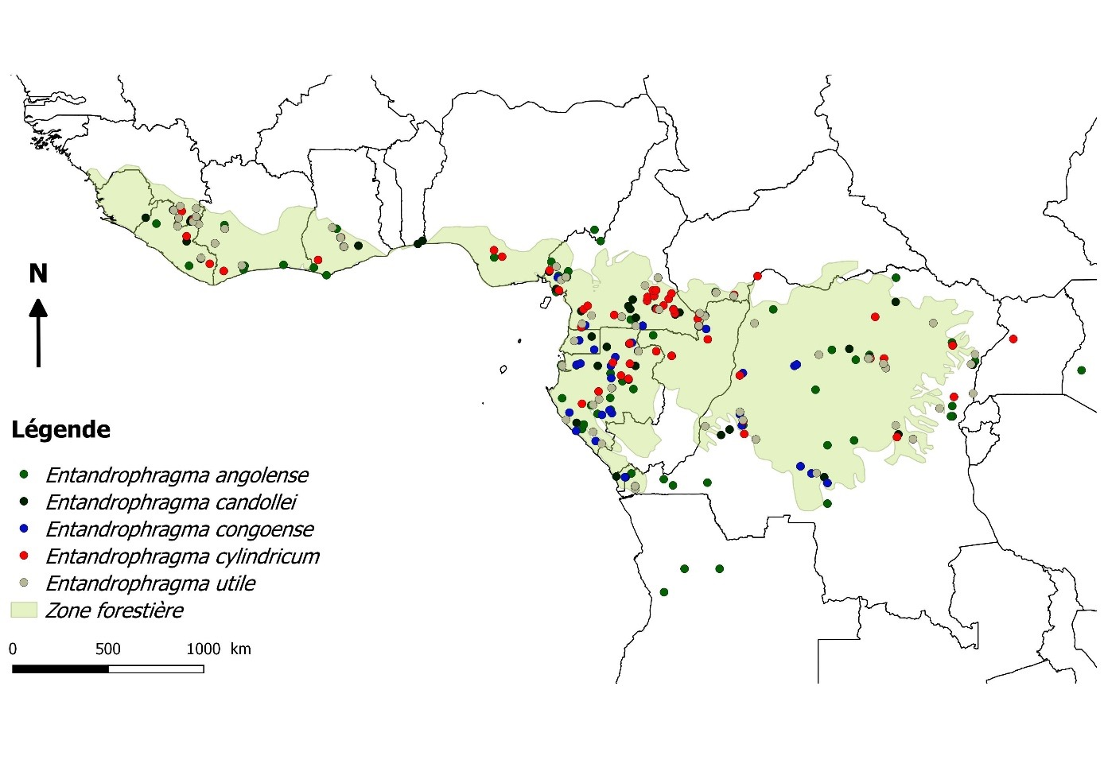

**Figure 1.** Répartition géographique des principales espèces commerciales du genre *Entandrophragma* (carte adaptée d’après la base de données « Rainbio » (Dauby et *al.*, 2016)

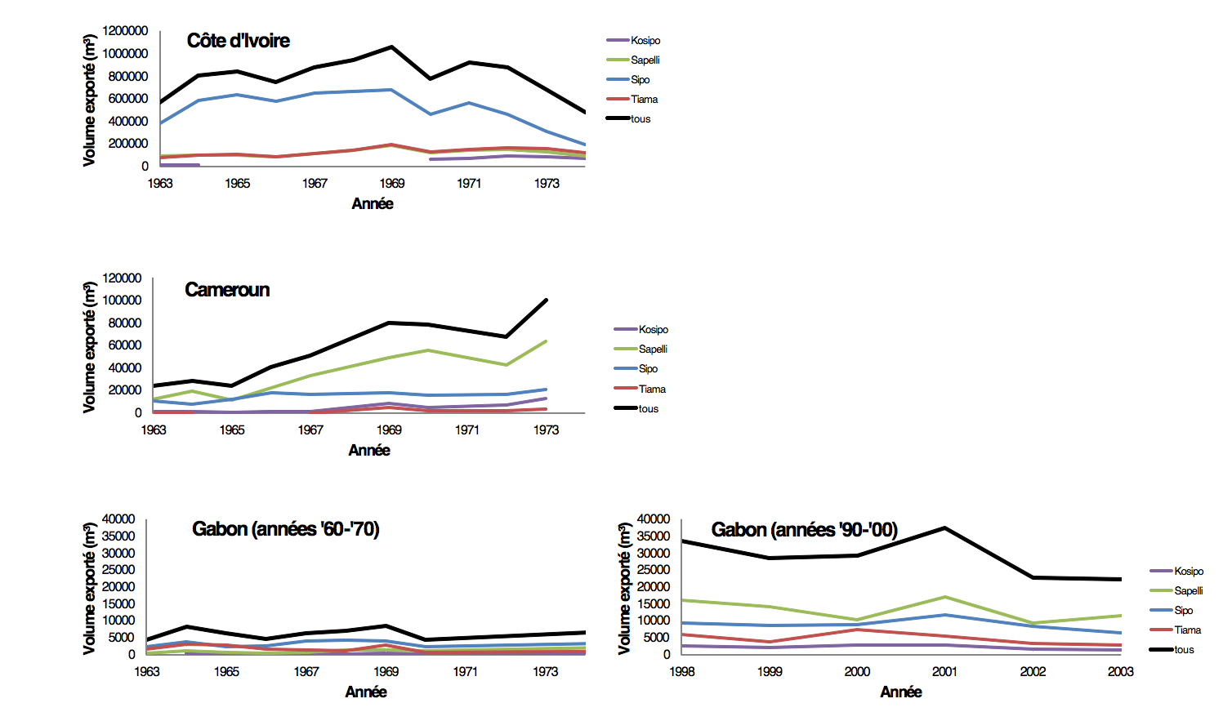

**Figure 2.** Evolution des exportations de bois des *Entandrophragma* en Côte d’Ivoire (de 1963 à 1973), au Cameroun (de 1963 à 1973), Congo (de 1963 à 1973) et au Gabon (de 1963 à 1973 et de 1998 à 2003). Sources : avant 1973 : revue Bois et forêts des tropiques ; après 1998 : la lettre de l’ATIBT.

**Tableau IV.** Production de bois des *Entandrophragma* (volume abattu en m3) de 2005 à 2012 au Cameroun, en République du Congo, en République Centrafricaine et en République Démocratique du Congo (adaptée d’après de Wasseige *et al.*, 2014).

|  |  |  |  |  |  |  |  |  |  |  |  |  |  |  |  |  |
| --- | --- | --- | --- | --- | --- | --- | --- | --- | --- | --- | --- | --- | --- | --- | --- | --- |
| **Date** | **Cameroun** | | | | **République du Congo** | | | | **République centrafricaine** | | | | **République Démocratique du Congo** | | | |
| **Kosipo** | **Sapelli** | **Sipo** | **Tiama** | **Kosipo** | **Sapelli** | **Sipo** | **Tiama** | **Kosipo** | **Sapelli** | **Sipo** | **Tiama** | **Kosipo** | **Sapelli** | **Sipo** | **Tiama** |
| 2005 | 41315 | 378756 | - | - | 4320 | 496547 | 72906 | - | 6786 | 215220 | 21896 | 3095 | 4189 | 34792 | 20565 | 9669 |
| 2006 | 45367 | 377142 | - | - | 12177 | 316098 | 75971 | - | 17174 | 335604 | 28909 | 14399 | - | 65465 | 31773 | 11992 |
| 2007 | 43751 | 395469 | - | - | 29641 | 295221 | 80076 | - | 24033 | 295954 | 21098 | 14561 | - | 60914 | 26952 | 10986 |
| 2008 | 46151 | 408068 | 30901 | - | 13269 | 343652 | 35749 | - | 30921 | 271283 | 28329 | 16493 | 8303 | 56542 | 30537 | 15716 |
| 2009 | 35267 | 264771 | - | - | - | 412406 | 128530 | - | 12548 | 188206 | 17359 | 5176 | 12768 | 62079 | 39356 | 17312 |
| 2010 | - | 343797 | - | - | - | 540563 | 53641 | - | 16798 | 185619 |  | 5931 | - | 68561 | 15964 | 10416 |
| 2011 | - | 365446 | - | - | - | 546440 | 49035 | - | 22050 | 215616 | 13937 | 17623 | - | 79811 | 15902 | 5714 |
| 2012 | 43717 | 375729 | - | - | - | 449456 | 52379 | - | - | - | - | - | - | - | - | - |
| **Total** | **255568** | **2099178** | **30901** | **-** | **59407** | **3400383** | **548287** | **-** | **130310** | **1707502** | **131528** | **77278** | **2726** | **428164** | **181049** | **81805** |

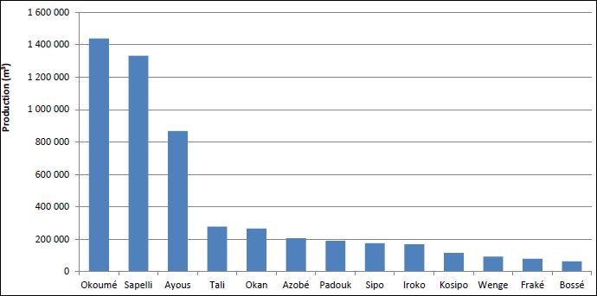

**Figure 3.** Production évaluée par essence en 2008 dans le bassin du Congo (m³) (Bayol et *al.*, 2012) Okoumé : *Aucoumea klaineana* ;Sapelli : *Entandrophragma cylindricum* ; Ayous : *Triplochiton scleroxylon* ; Tali : *Erythrophleum* spp*.*; Okan : *Cylicodiscus gabunensis*; Azobé : *Lophira alata* ; Padouk : *Pterocarpus soyauxii* ; Sipo : *Entandrophragma utile* ; Iroko : *Milicia excelsa* ; Kosipo : *Entandrophragma candollei* ; Wenge : *Millettia laurentii* ; Fraké : *Terminalia superba* ; Bossé : *Leplaea* spp*.*

**Tableau V.** Diamètre minimum de fructification (DMF), diamètre de fructification régulière (DFR) et diamètre minimum d’exploitation (DME) des essences d’*Entandrophragma* RC : République du Congo; Cam : Cameroun ; RDC : République Démocratique du Congo ; RCA : République centrafricaine ; CI : Cote d’ivoire. (Source: Kasongo Yakusu *et al.*, 2018)

|  |  |  |  |  |  |  |
| --- | --- | --- | --- | --- | --- | --- |
| **Essence** | **Nom scientifique** | **DMF (cm)** | **DFR (cm)** | **DME (cm)** | **Pays** | **Références** |
| Kosipo | *E. candollei* | 40 |  | 80 | RCA | Yalibanda, 1999 |
|  | 85 | 70 | Ouganda | Plumptre, 1995 |
|  |  | 110 | Ghana | Nyunaï, 2008 |
|  |  | 90 | Libéria |
|  |  | 60 | CI |
|  |  | 80 | Gabon |
| RC |
| Cam |
| RDC |
| Sapelli | *E. cylindricum* |  | 75 | 80 | RCA | de Madron et Daumeurie, 2004 |
|  | 85 |  | Ouganda | Plumptre, 1995 |
| 35 |  | 80 | RCA | Petrucci *et al.*, 1995 |
| 55 |  | 80 | RCA | Yalibanda, 1999 |
| 40 | 55 | 90 | Gabon | Sépulchre *et al.*, 2008 |
|  |  | 60 | CI | Palla *et al.*, 2012 |
| 110 | Ghana |
| 90 | Libéria |
| 80 | RC |
| 100 | Cam |
| 80 | RDC |
| Sipo | *E. utile* |  | 85 | 90 | Gabon | Sépulchre *et al.*, 2008 |
|  |  | 110 | Ghana | Mujuni, 2008 |
| 100 | Cam |
| 90 | Libéria |
| 60 | CI |
| 80 | RC |
| 80 | RDC |
| 80 | RCA |
| Tiama | *E. angolense* | 55 |  | 80 | RCA | Petrucci *et al.*, 1995 |
| 50 |  | 80 | RCA | Yalibanda, 1999 |
|  | 85 |  | Ouganda | Plumptre, 1995 |
|  |  | 110 | Ghana | Tchinda, 2008 |
| 90 | Libéria |
| 60 | CI |
| 80 | Gabon |
| 80 | RC |
| 80 | Cam |
| 80 | RDC |

« - » : pas d’information

**Tableau VI.** Usage social de 4 espèces d’*Entandrophragma.*

|  |  |  |  |  |
| --- | --- | --- | --- | --- |
| **Parties utilisées** | **Usages** | | | |
| ***E. angolense* (tiama blanc)** | ***E. candollei* (kosipo)** | ***E. cylindricum* (sapelli)** | ***E. utile* (sipo)** |
| Arbres | Utilisé dans le système agroforestier comme arbre d'alignement et d'ombrage. |  | Utilisé dans le système agroforestier comme arbre d'alignement, d’ornement et d’ombrage. Hôte des chenilles comestibles. |  |
| Bois | Cercueils, instruments de musique, jouets, sculpture, bois d’œuvre, bois de feu et charbon de bois. | Bois d’œuvre, jouets et bibelots. | Instruments de musique, sculpture, jouets, articles de fantaisie, fabrication de pirogues monoxyles, bois d'œuvre, bois de feu et charbon de bois | Sculpture, fabrication des pirogues monoxyles, bois d'œuvre, bois de feu et charbon de bois. |
| Ecorce | Sa décoction se boit pour traiter la fièvre et l’écorce s’emploie comme antalgique contre les maux d’estomac, les ulcères peptiques, le mal d’oreille, les douleurs rénales, rhumatismales ou arthritiques, l’ophtalmie, les œdèmes et les ulcères. | Fièvre jaune, paludisme, typhoïde. Utilisée comme antalgique. | Ses décoctions ou macérations sont utilisées contre la bronchite, d’affections pulmonaires, de rhumes, d’œdèmes et comme antalgique; paludisme. La pulpe contre les furoncles et les plaies. Ses extraits servaient jadis d’agent protecteur du maïs stocké. | Son jus traite les maux d’estomac et les douleurs aux reins, les rhumatismes, l’instillation oculaire, d’inflammations, l’otite, les maux de tête, le paludisme et les ulcères gastroduodénaux. |
| Feuilles | - | - | Comestibles et hôtes des chenilles du papillon *Imbrasia oyemensis.* | Hôte des chenilles comestibles. |
| Graines | Riche source d'huile (teneur lipidique d'environ 60%). | - | Source d'huile (d'environ 45% de teneur). | Source d'huile (d'environ 30-54% de teneur) et d’huile essentielle. |
| Racine | - | L’écorce de racine s’applique sur les morsures de serpent. | - | - |
| Sources (Référence) | Tchinda, 2008 | Dibong *et al.*, 2011 ; Nyunaï, 2008 | Jagoret *et al.*, 2014 ; Mate *et al.*, 2013 ; Lisingo *et al.*, 2012; Dibong *et al.*, 2011 ; Kémeuzé, 2008 | Mate *et al.*, 2013 ; Lisingo *et al.*, 2012; Mujuni, 2008 ; Onifade, 2006 |

« - » : pas d’information

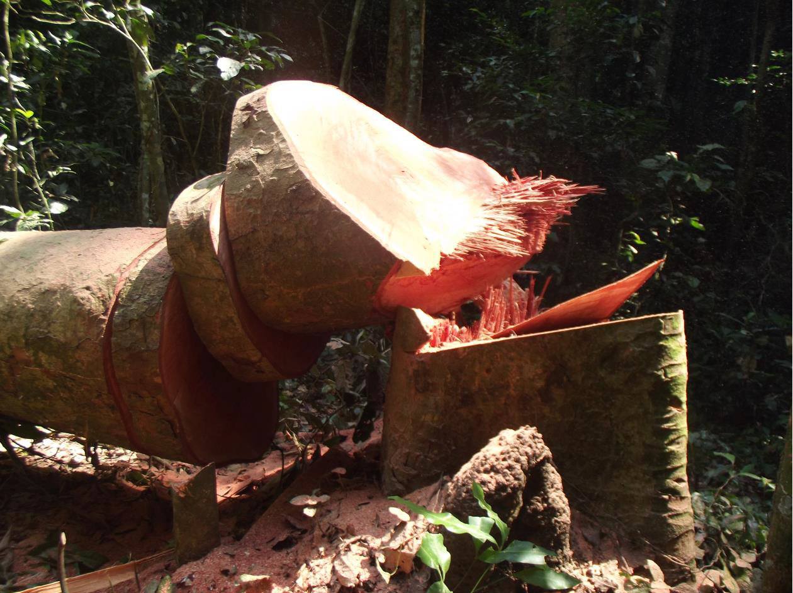

**Photo 1.** Deux rondelles d’une d*’Entandrophragma candollei* coupée dans la réserve de biosphère de Yangambi (dans la zone tampon, dédiée notamment à la recherche forestière) en RDC pour l’analyse des cernes de croissance et d’isotopes stables. (Photo : Henri Badjoko)

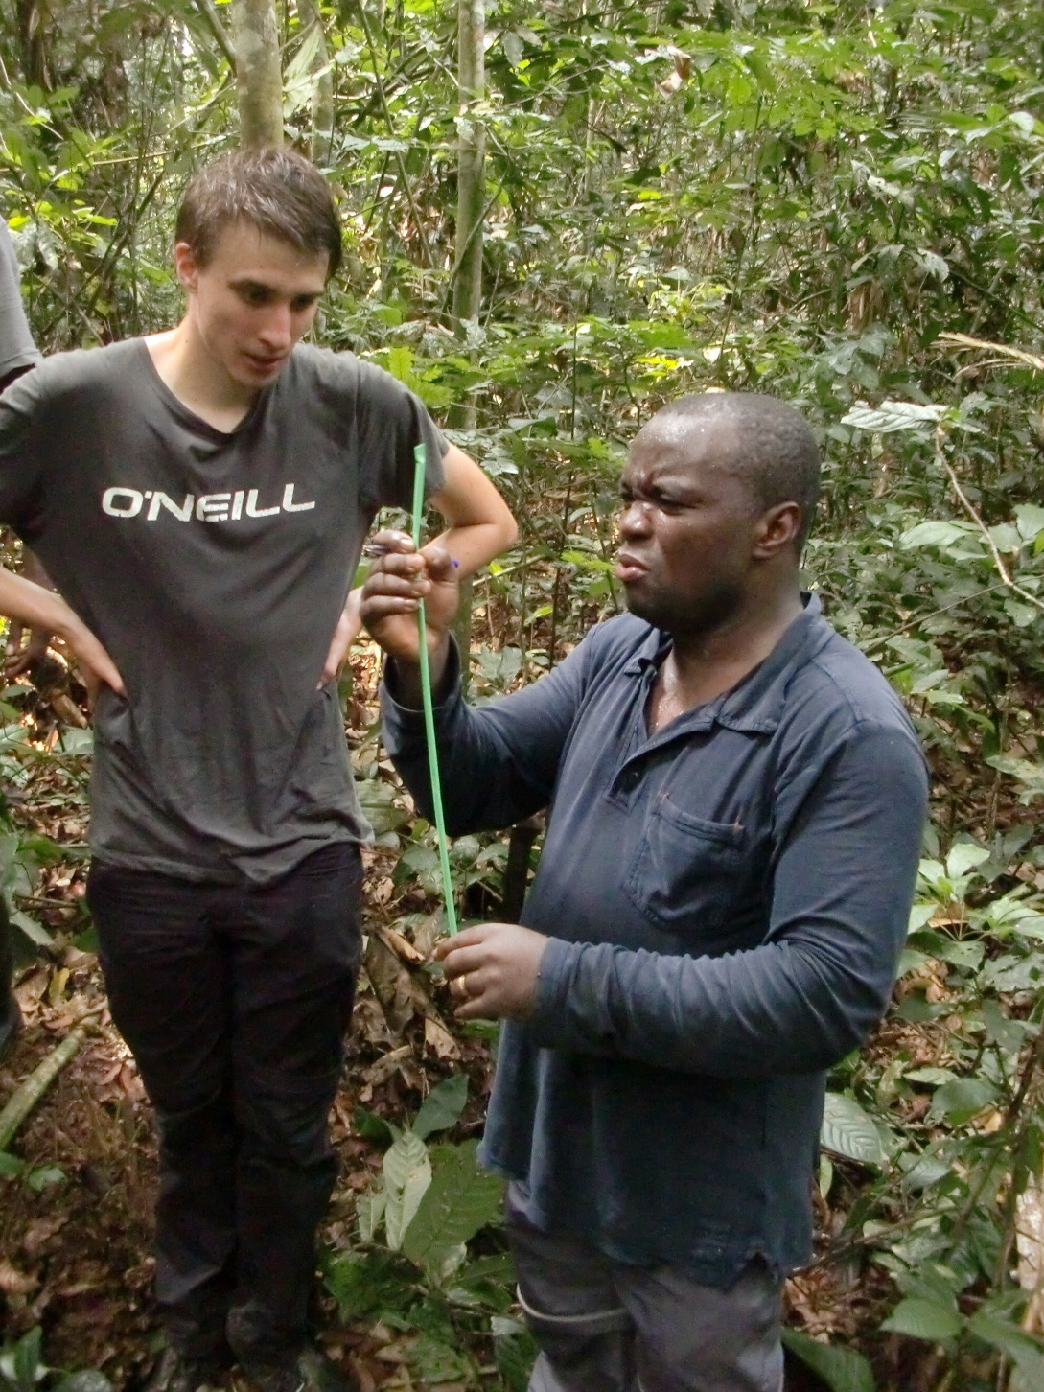

**Photo 2.** Mise en paille et inscription des données d’une carotte extraite d’une tige d’*Entandrophragma sp* dans la zone tampon de la Réserve de Biosphère de Yangambi. (Photo : Maarten Devriendt)

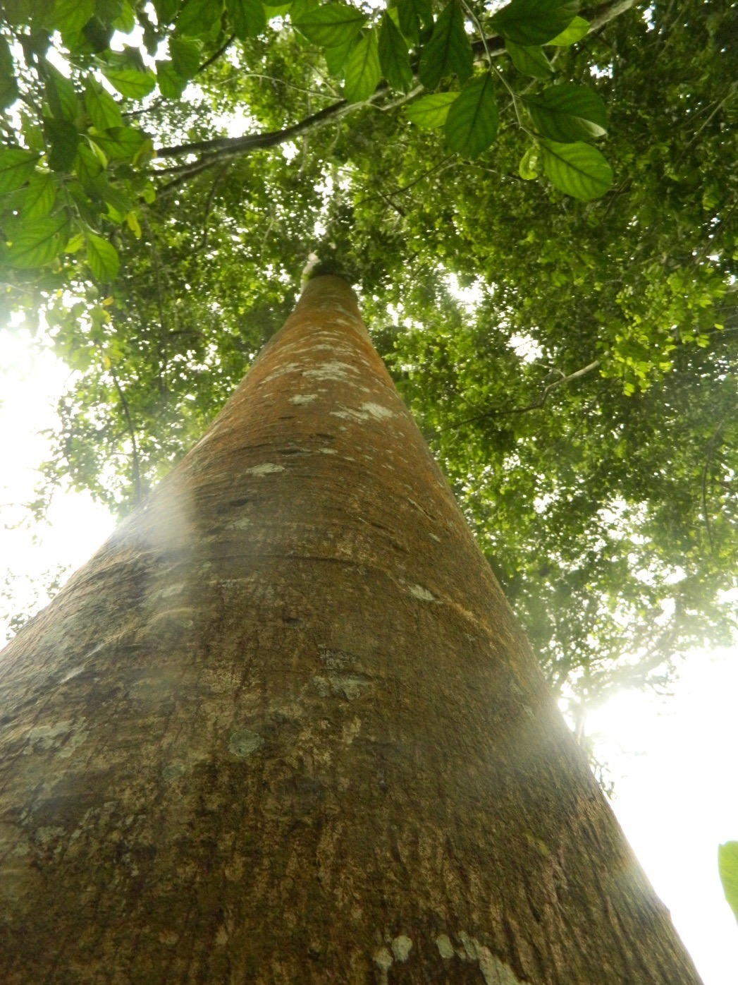

**Photo 3.** Tige d’*Entadrophragma angolense* dans la Réserve de Biosphère de Yangambi. (Photo : Maarten Devriendt)

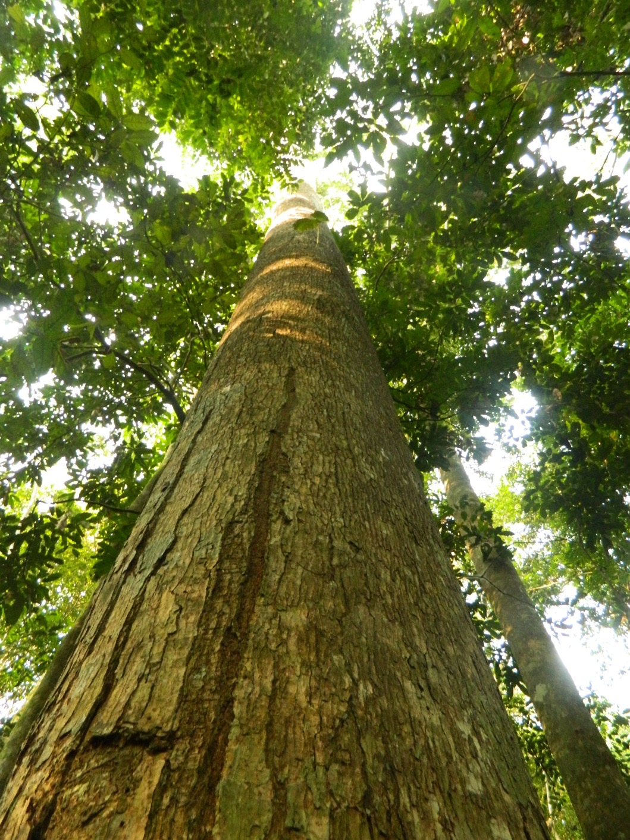

**Photo 4.** Tige d’*Entandrophragma utile* dans la Réserve de Biosphère de Yangambi (Photo : Maarten Devriendt)

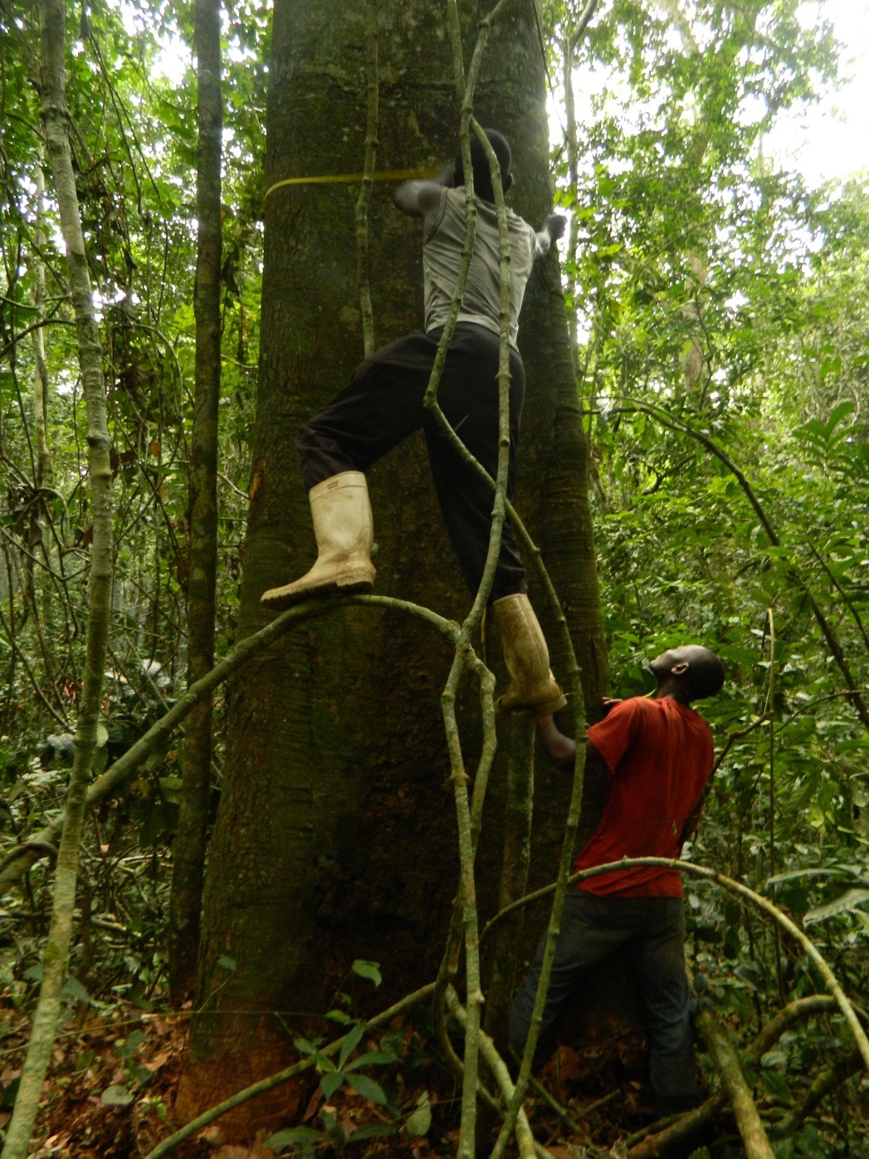

**Photo 5.** Mesure d’accroissement diamétrique d’une tige d’*Entandrophragma cylindricum* (Photo : Maarten Devriendt)

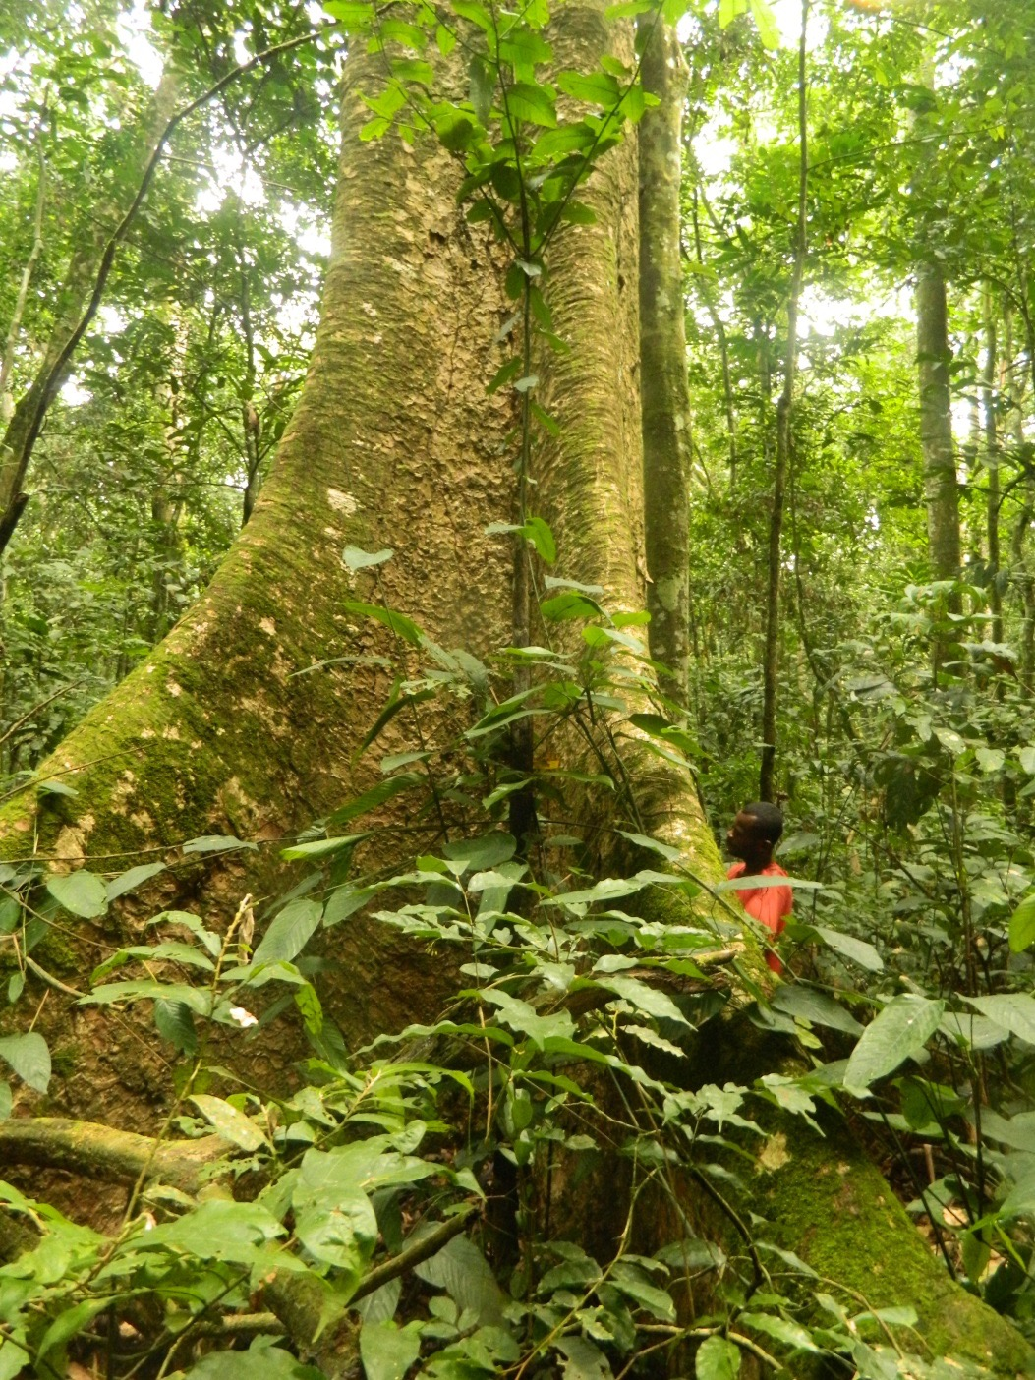

**Photo 6.** Base d’une tige d’*Entandrophragma angolese* dans la Réserve de Biosphère de Yangambi. (Photo : Maarten Devriendt)

1. Source : Revue « Bois et Forêts des Tropiques », rubrique « Commerce des bois tropicaux ».
2. Les chiffres repris ici correspondent aux numéros des traits anatomiques, normalisés par l’Association internationale des anatomistes du bois (IAWA ; Wheeler *et al.* 1989) et repris au tableau 2.